**LAPORAN HASIL AKHIR PENGUJIAN**

**SISTEM INFORMASI WEB PROFIL KABUPATEN BANTUL**



Disusun Oleh

                                  Laili Iftitah

2000018242

Kelas B

**PROGRAM STUDI INFORMATIKA**

**FAKULTAS TEKNOLOGI INDUSTRI**

**UNIVERSITAS AHMAD DAHLAN**

**YOGYAKARTA**

**2022**

1. **Tahapan Pengujian Manual Perangkat Lunak**

**URL  Website Pemerintah Kabupaten Bantul :**

* Home : <https://bantulkab.go.id/>
* Bantul Pedia : <https://bantulpedia.bantulkab.go.id/?v=3>
* Lapor Bantul :  <https://www.lapor.go.id/laporan>

**Tampilan Depan Website**

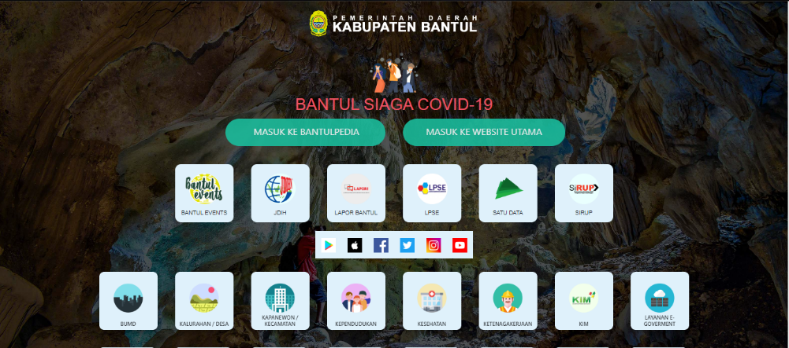

**Halaman Bantul Pedia**

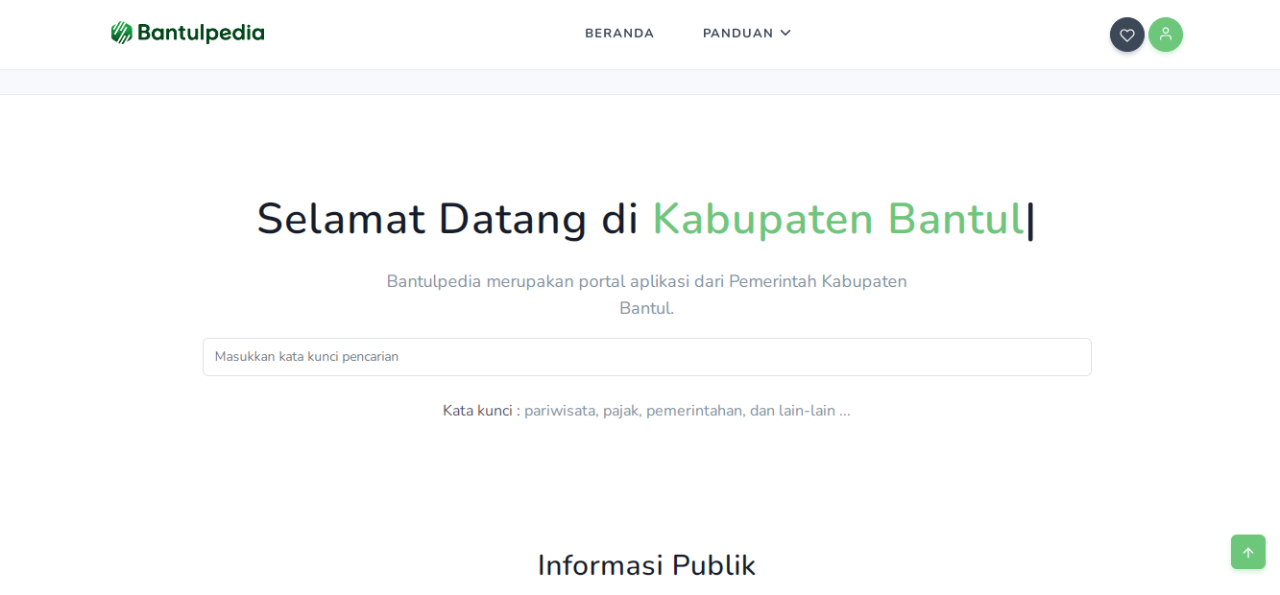

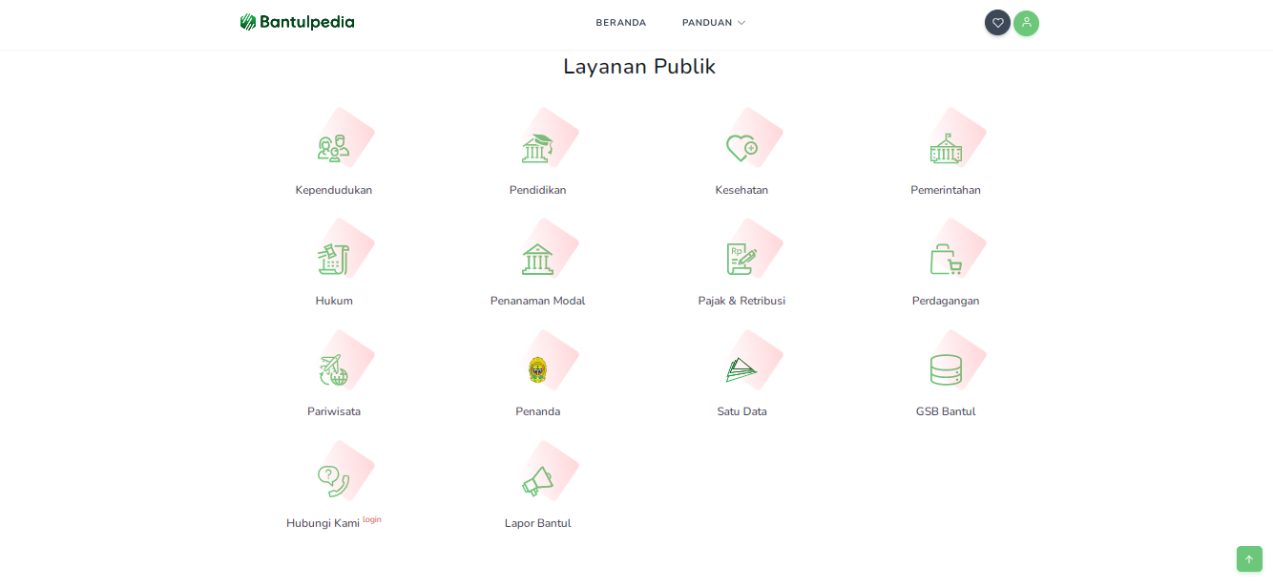

**Halaman Laporan (Lapor Bantul)**

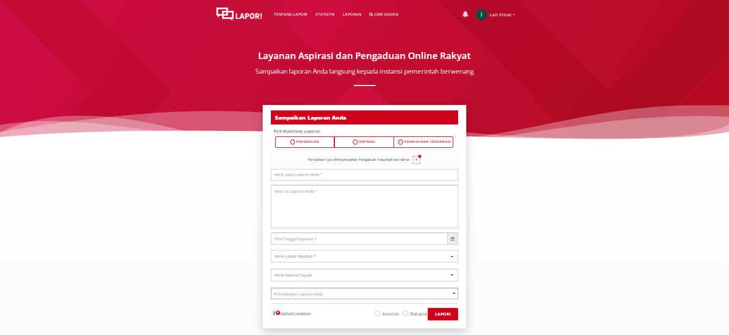

Pada Tugas PKPL-07 yaitu pembuatan Skenario dan Laporan Pengujian Perangkat Lunak menggunakan website dan sistem informasi Nagari (SIMNAG) Nagari Baringin, Kecamatan Lima Kaum, Kabupaten Tanah Datar. Namun karena ada pembaruan sistem dari pihak pemilik website maka saya sebagai pengguna luar daerah tidak bisa login karena NIK dan No KK saya tidak terdaftar di database Kabupaten Tanah Datar. Sehingga saya menggantinya dengan aplikasi serupa yaitu website profil pemerintah Kabupaten Bantul. Dengan form yang akan saya gunakan dalam pengujian adalah form pelayanan laporan masyarakat yang bernama “Lapor Bantul”.

Test  case  pengujian  dalam  skenario  yang sudah  ditentukan,  yaitu  dengan  memilih  bagian dari aplikasi yang akan dilakukan pengujian.

Dalam  tahap  pengujian  Equivalence  Partitioning yang dilakukan adalah :

1. Teknik  pengujian  Black  Box  memiliki banyak  macam  pengujian  di  dalamnya,  salah satunya  adalah  metode  Equivalence  Partitioning yang  diterapkan  pada  pengujian  ini.
2. Metode Equivalence Partitioning merupakan suatu metode dalam teknik pengujian  Black Box,  yaitu dengan memasukkan  nilai  secara  acak  sesuai  skenario pengujian yang telah dibuat.
3. Rencana  penelitian  dilakukan  dengan menguji sistem aplikasi berjalan dengan baik dari semua menu yang ditampilkan pada graphic user interface, dan memastikan tidak ada error atau bug pada  aplikasi  tersebut.  Dan kemudian memeriksa spesifikasi dan persyaratan sistem
4. Membuat  rancangan  skenario pengujian berdasarkan fungsi yang ada  dalam  pengujian  perangkat lunak.
5. Membuat  batasan  pengujian Equivalence Partitioning.
6. Membuat  model  pengujian  dari skenario pengujian dan hasil yang diharapkan. Dengan Memasukkan input yang valid dan apakah proses yang terjadi sudah sesuai. Selain itu juga menguji input yang tidak valid.
7. Melakukan pengujian berdasarkan model yang dirancang. Dan melihat output apakah sesuai dengan yang diharapkan atau tidak.
8. Kasus uji dijalankan kemudian membandingkan output yang dihasilkan, mencatat dan memperbaiki.
9. **Skenario dan Pelaksanaan Pengujian Manual Perangkat Lunak**

|  |  |  |  |  |  |
| --- | --- | --- | --- | --- | --- |
| **No** | **Skenario Pengujian** | **Hasil Yang Diharapkan** | **Tampilan Form** | **Hasil Pengujian** | **Keterangan** |
| 1 | Mengisi form laporan mulai dari Pilihan Klasifikasi Laporan dengan “Permintaan Informasi”, judul laporan “Tempat Pembuangan Sampah Akhir”, isi laporan “Terdapat beberapa tempat pembuangan/penampungan sampah yang dekat dengan fasilitas umum sehingga membuat tidak nyaman masyarakat”, isis asal  pelapor “Kota Yogyakarta”, pilih tujuan laporan “Pemerintah Kabupaten Bantul”, Dan pilih jenis kategori laporan “Lingkungan Hidup dan Kehutanan”. | Tidak ada pesan peringatan kesalahan input data dan semua data yang diinputkan dapat dikirimkan karena sudah sesuai dengan format dari setiap tipe data di dalam kolom yang disediakan form. | **https://lh6.googleusercontent.com/GaySSIBBVf5_vhq7UCswvPRPqJh1p6vz9bXjdL0Irh1S5miDOooFG9kGlzcuV3sGW4c50YkD-hxWziGbrXAFEk7yIALbWdv3KyRDh5ufUm9QfgzdRC17Xp-wXgD30pXts_J6pgfgp4N59ovAJgz3zBnFbq2HguzOqZB_N-ZBslGiwNiKvtRD4a4T6LMH** | Tidak ada pesan peringatan kesalahan input data dan semua data yang diinputkan dapat dikirimkan karena sudah sesuai dengan format dari setiap tipe data di dalam kolom yang disediakan form. | Berhasil |
| **2** | Setelah data terisi semua secara lengkap kemudian klik tombol “Lapor”. | Pesan akan menampilkan “Laporan Berhasil Dibuat” dan akan muncul halaman bukti bahwa laporan telah berhasil dikirim dan dapat mengedit, menghapus atau mempublikasikan laporan. | **https://lh4.googleusercontent.com/wNmmCpKrjZLuz8-z54qlmU3XrsBbwHUQRHEkJ7cIAbqPZSmJPKTJazOcGr4McLAMv_2fM0PcxIkIc0mdPuj1jhAFrPnrh1g607WXNB-5AcqPitw7f-xaFUcg7_w0Ii2B8o5GLo2rQWfuEZEpSmEp1qXtyEV4j9HPxebbnHRFXi8FbUj9T_ROsYBUfQTI** | Pesan akan menampilkan “Laporan Berhasil Dibuat” dan akan muncul halaman bukti bahwa laporan telah berhasil dikirim dan dapat mengedit, menghapus atau mempublikasikan laporan. | Berhasil |
| 3 | Mengirim laporan dengan koneksi internet tidak terhubung. | Tidak dapat terhubung dan harus menunggu koneksi internet kembali terhubung. | https://lh4.googleusercontent.com/hNkCWlQpspguJ_lIut6jY6J61ukzJiCupYl4h8jAYMfraxRrDh8IFk0xWzBxYAEDU_FejLorGijsTBSrvFsKH7Oz_pKen1PHNi9SBrCysQvE-3dUtD1GU9-HMuzIOZu5QW2fQgnGgb6ZlTsR27R5120uqcr_lDCfcTX_8_HAf7vYBE_Du6_FwC6iq1fu | Tidak dapat terhubung dan harus menunggu koneksi internet kembali terhubung. | Berhasil |
| 4 | Mengosongkan kolom klasifikasi laporan kemudian klik “Lapor”. | Pesan akan menampilkan “Kalsifikasi Laporan Tidak Boleh Kosong”, dan data inputan tidak bisa dikirimkan. | https://lh3.googleusercontent.com/GP79kh5SY363GnxyL9hKX6RN7CIE9CwJ7YTLpPno-bQ5Vgu_K8ls0OJJM6R9Kg5y37CfYzVP6BTr4cqffqdeTW3brqEQqH5BENBPneVBybMiofb8oSJZ8DKo0rkXLprcivUSOJ1BFwY4N1fqfciWReDaTHJdfJGuUA6KRE0H_cwHBlGDAxsm9dl_mktx  https://lh6.googleusercontent.com/PXsQDr1uLzZ1efSycecWEiogQac1tp0s6nuFV0ATKBeKbA9Lo6jroo-OZ0Wm4O3Oz79OvEBuuFxvGdyTPUSyWz-byvi31_Y3F--zZf5fsYQKrTgl5FEZkJmTZZHgSohelbvIGCD5_ra8LhHE_ffXXn5mn-CDjyKWX_LCJO_I6SPrsybq8gfG6OJ2OL5w | Pesan akan menampilkan “Kalsifikasi Laporan Tidak Boleh Kosong”, dan data inputan tidak bisa dikirimkan. | Berhasil |
| 5 | Mengosongkan Kolom Judul Laporan kemudian klik “Lapor” |  | |  | | --- | | Pesan akan menampilkan “Judul Laporan Laporan Tidak Boleh Kosong”, dan data inputan tidak bisa dikirimkan. |   https://lh5.googleusercontent.com/BtNV1WCMWFwGdEx82t8QRoq5ZKYUg2RLZMKC4WsbGSAvQmenyly4vsbm1zkBMWQdC09_WDQqoQWw8jO9ihR-tOrYd1DC_7RScuCZT7sn-XMpPVnWuxSr6aIO2gCB1Dqy5_6NR0Whq3IFs6B9sIN4cbo-iNswysLco0lF-bvMwl8QlMbKWASIDzwYRWRr  https://lh6.googleusercontent.com/Hjf8Z7KdZLVvg_z1x7SNXjoLhTylvX19cjGv0JEhv4XbSFCTi9lyGL_LpkC6FupLK1oSRL9LOFPT-7NULUtDKd9wUOl44DgLmoRnF6NBTXhzgTLum2AlgD_s8By4yYDsZjDw2RJnwqoeP2jx35K2FZeQwRAKHKcO7G1gdhd5BkAIRuBhFDsRpisnhDUq | Pesan akan menampilkan “Judul Laporan Laporan Tidak Boleh Kosong”, dan data inputan tidak bisa dikirimkan. |  |
| 6 | Mengisi kolom judul laporan dengan karakter huruf dan angka serta simbol uni. | Pesan akan menampilkan “Laporan Berhasil Dibuat” dan data yang diinputkan bisa dikirim sebagai laporan. | https://lh4.googleusercontent.com/0CMxLxHHg-FV2R6VMg27rnEHhJGpfHd8q5Usau5ziVb4ux0o3rsmUauX7pzLuVY6k86Vvx5u4eBQ2wgmKdGZabfFrMPkx1OqhaFObIjU0tx988Ct2IVvehKqr4g1uMewB7jbwGnfLWQJhX9CrhGhNsziUx9g9enJNwUdZ7VhGAWgiSW5sLsEdUzBTsPq | Pesan akan menampilkan “Laporan Berhasil Dibuat” dan data yang diinputkan bisa dikirim sebagai laporan. | Berhasil |
| 7 | Mengosongkan kolom isi laporan kemudian klik “Lapor”. | Pesan akan menampilkan “Judul Isi Aduan  Tidak Boleh Kosong”, dan data inputan tidak bisa dikirimkan. | https://lh6.googleusercontent.com/tq8BhvRjF6ltTpRM4-4vq_0QeUaiqQ9-k3PtUGIdhYkyl1TZpn7JFxCmDDor7lL5V5-dTlKHGgGAUYqdK2wuGG3RRmWzL7BtL88zrkvwMn1_CKtXpxhGJSS8lXKfmUMy9mzBq1lSWJ--ypLIexyTcAe5SxDYTdBx96pGmsbauZML5YfR1vHLURccgs9F  https://lh4.googleusercontent.com/s927cUfOoBs5zPpfQ7GGGDuculni3josDVbbRaHdYyX2gd2X8RpueWS6Vuw9KueodR9LUzXhy2ANMbpKqXsgfBLZePo5MmUD7e2tIRTItnj8ItUSlp3XnkMOz1hhKqmMtYsGgPqg9GyDUeGhfqL7sW-MR_m7VQALk0rDwfAd9Gfo0uedB-W5VURpkq19 | Pesan akan menampilkan “Judul Isi Aduan  Tidak Boleh Kosong”, dan data inputan tidak bisa dikirimkan. | Berhasil |
| 8 | Mengisi kolom isi laporan dengan karakter huruf dan angka serta simbol uni. | Pesan akan menampilkan “Laporan Berhasil Dibuat” dan data yang diinputkan bisa dikirim sebagai laporan. | https://lh5.googleusercontent.com/rMSjCUBgsKP2vRORkD0aADweusxC-HhyRQRaF6uYGU8V-SqQczxAAUd-mXYKZh5qULNhIQHPA0nwLwiDOHSGz9Ki1zWnG23IPWLcORI8JTPxe0pPJs0p9LP2G88WPwSjzjwwTZBYDEwpuslPYQLZLWwL4X6YsgUVPGlEl4EOVg_aenv9OZpIMnJsxR2o | Pesan akan menampilkan “Laporan Berhasil Dibuat” dan data yang diinputkan bisa dikirim sebagai laporan. | Berhasil |
| 9 | Mengosongkan kolom Tanggal lalu klik “Lapor”. | Pesan akan menampilkan “Tanggal Kejadian  Tidak Boleh Kosong”, dan data inputan tidak bisa dikirimkan. | https://lh5.googleusercontent.com/uZFCT06AXMNSx-Kqhckhci4cWpD3BWKy8a_tMnrNK0b__6IeaxIerrBuLlWTuoiaFI7PzAsUMqhWssjOKacHGEwgCt_a1Way7_CZ_S0xd1f7MM1ikzFJsAm3Oc4fQr0xnQVrPnXDdOHSH2trjmOUNMI7SqoM72eE_pWSXAAhyB2MHuDic8rnl4mNXVge  https://lh5.googleusercontent.com/MoNUsF5evionBJ9kycB7rfcQnXcfTmapwUp654DtqH2SlFvObyUikXvJVZA-fwRlDl7FyZRH_CgfH_5nRfiEAbu1C4EGJ3UjnCa-yn_Gf3My2zxhfH6irBNc8t4bKl-mMxkPlZSSX56QAMry-ZqGXFDZEZphHVdd0TwJ-_8gv7YNF4oHsqaNtcWueHCE | Pesan akan menampilkan “Tanggal Kejadian  Tidak Boleh Kosong”, dan data inputan tidak bisa dikirimkan. | Berhasil |
| 10 | Mengosongkan kolom tempat kejadian lalu klik “Lapor”. | Pesan akan menampilkan “Tempat Kejadian  Tidak Boleh Kosong”, dan data inputan tidak bisa dikirimkan. | https://lh4.googleusercontent.com/cdzmSMpVuHPQtv46mwTxBLhCzy1aXMh88yorg05Y53vH6N5dClPVvGJr6dnoS86jnqG9QgtaT2dJHZ0gui6qSuUE7Q8uaT60e8dvE59n6r2GbsZd0EpyVJDAv-HfIpFelmH2HYn6y0UMOayK_5JhY_TdNzuc_MbiV0_H3s0OXCCRAlmarHRYhRqxwBet  https://lh3.googleusercontent.com/k4Hb9ORXRmveI1wAsak5ysqDVVj_AuDrXwyGiZkYDfEbEjoK2J5t2K556sa6YXAaTpt16pWJ7yum-O0-IwDVk5WTWblxskQwY346QciVU9AtgD3_7JdkjXSmCgKYub0GWuMUQuL9-yI5IpJ2rM3NnzWUlD63JUf46jihPgXDnA3DHY3keB2L43DBVtkV | Pesan akan menampilkan “Tempat Kejadian  Tidak Boleh Kosong”, dan data inputan tidak bisa dikirimkan. | Berhasil |
| 11 | Mengisi kolom tempat kejadian dengan selain yang ada dipilihan/daftar tempat yang disediakan. | Pesan akan menampilkan “Tempat Laporan Tidak Boleh Kosong”, dan data inputan tidak bisa dikirimkan. | https://lh6.googleusercontent.com/PDH4YPPdGib2flZJpaIk61TPF0DqiDGnCjalKyZsE9GGjBv9IgR1o9xPQIoRK6xPnFfwdgcLRmsKBYtv1oQnpSh8aHdobd8xZrs7jrJj8CXtjxwEJYOmL2a2F2NF3BgElC74zmMNlxyCEnK-W6yAWHNUQDbbJDhzEeW-JjM8-LoGW0r1nui9XTsMc3z7 | Pesan akan menampilkan “Tempat Laporan Tidak Boleh Kosong”, dan data inputan tidak bisa dikirimkan. | Berhasil |
| 12 | Mengosongkan kolom kategori laporan kemudian klik “Lapor” | Pesan akan menampilkan “Laporan Berhasil Dibuat” dan data yang diinputkan bisa dikirim sebagai laporan. | https://lh3.googleusercontent.com/_2pZlLZd5b_rYfOO1QrSgC1f_CqQHXRsf4do4A4PA-5Zm3zYAqUANo4u0tLn-RyGHJCKrHWXN3h35Prar_ldm_MG57UeI1cA9G8dCi8ngo5cJVub_kJhHA49_pYUtHn0ezLhyGoeKSlHPwygwRLkX9zAv01ACCCMiMHS1VasNqz4mGZuznawbnoNC2BR | Pesan akan menampilkan “Laporan Berhasil Dibuat” dan data yang diinputkan bisa dikirim sebagai laporan. | Berhasil |
| 13 | Mengisi pilihan anonim dan juga rahasia untuk pesan dalam laporan kemudian klik “Lapor” | Pesan akan menampilkan “Laporan Berhasil Dibuat” dan data yang diinputkan bisa dikirim sebagai laporan | https://lh4.googleusercontent.com/wxc6Iiwm_-EfdDpa3Lr7WjSxKMn8MnYaUKHtnEHhH_goJlY6K5i8GZtgx7JnOt-TjOE3xLFl7rrl-ZDpH37XE-GebU50iBmx3ItILweLfi2njrq7L_-TKjR4ddVol49cFmh9LkqgmNIwgjurnEf1JxWW6Xgji-jpVaOa0nSaeGwR-FD0uHm54Wyzs6aV  https://lh6.googleusercontent.com/AzL1adivI_UgnfBnuL9hwFxHwPCqDDKTbt1Emp9MInSvCvyCP1teyNdbjwppxKRa5EksqVXq6G8Ti5P8nlHwS6sMfAwluG3Ea-R25QLZjS9fvnmOyxc6YYXmVtHJosdq4zVQj7efdwNZCe-uSJaRV9GVuJcstpdd79-YneNScfPe0ZjDgV5hXhy5LQEF | Pesan akan menampilkan “Laporan Berhasil Dibuat” dan data yang diinputkan bisa dikirim sebagai laporan. | Berhasil |
| 14 | Mengosongkan pilihan anonim dan rahasia untuk pesan dalam laporan kemudian klik “Lapor” | Pesan akan menampilkan “Laporan Berhasil Dibuat” dan data yang diinputkan bisa dikirim sebagai laporan | https://lh4.googleusercontent.com/4o_j7URsce9d7F0mskQFPfrjmX4RmznBPMeP3CPj5Jnx-Ve3a7-AokJCAUbZKGZHMI7BT1UTpyTPh8QwRLXhezaX6LFuboTIHY8KCAIunmtOgBIZfvahgfmfzqr69rlQI3mmLRp4DVtqnA2OOBow57vIfmpdA0iNjiCXtweOiOYCPQoU7bEApPJm61Ff  https://lh3.googleusercontent.com/6ABLT4-sOU4lugJ7Cee6sTX2gaJm6lQPP8QtHN0dM228FHQNLiAeLZuUhuu61cxpP9amu_dermZoU2NMx_wxb6xcHtHLMXKme8i3pm7GNUjDT9e56PWiSmBhRBh0Idk2YRpF0ZtjiJfoR1BcK_iKSsKV3l4njdeHQOHkjYQIlZjx02TTR6fM9GgKp8vN | Pesan akan menampilkan “Laporan Berhasil Dibuat” dan data yang diinputkan bisa dikirim sebagai laporan | Berhasil |

Kesimpulan : Pengujian manual sistem informasi web profil Kabupaten Bantul menggunakan dua teknik yaitu black box testing dan white box testing. Pengujian dengan menggunakan black box akan menunjukkan kemampuan sistem dalam menampilkan informasi yang diminta dalam website, form inputan,dan berbagai menu yang disediakan yang menunjukkan bahwa website telah berjalan dengan baik dan sesuai dengan hasil yang diharapkan. Sedangkan pengujian dengan white box testing akan menunjukkan bagaimana program yang dijalankan berfungsi dengan benar dengan mendeteksi kesalahan yang terjadi. Jalur atau path dalam algoritma juga dapat dipastikan alur kerjanya sehingga resiko error atau kesalahan dapat dideteksi dengan cepat.

1. **Skenario Pengujian Menggunakan BVA**

Pada Boundary Value Analysis, diuji nilai input apakah berada pada batas atau di atas atau di bawah batasan. Pengalaman menunjukkan bahwa teknik ini memiliki peluang lebih tinggi untuk mendeteksi kesalahan. BVA merupakan komplemen dari equivalence partitioning. Lebih dalam memilih elemen-elemen di dalam kelas ekivalen pada bagian sisi batas dari kelas. Berikut pengujian pengisian data pada form “Lapor Bantul” menggunakan 2 jalur bebas dari diagram path yang dihasilkan.

|  |  |  |  |  |  |
| --- | --- | --- | --- | --- | --- |
| **No** | **Fungsi** | **Skenario Pengujian** | **Hasil Yang Diharapkan** | **Hasil Pengujian** | **Kesimpulan** |
| 1 | Masuk Website | Masuk dengan menggunakan username atau email | Sistem menampilkan halaman website | Sesuai Harapan | Berhasil |
| 2 | Masuk Bantul Pedia | Pilih menu Bantul Pedia | Sistem menampilkan halaman Bantul Pedia | Sesuai Harapan | Berhasil |
| 3 | Masuk Layanan Publik | Pilih menu layanan publik | Sistem menampilkan menu pada layanan publik | Sesuai Harapan | Berhasil |
| 4. | Menu Lapor Bantul | Pilih menu Lapor | Sistem akan menampilkan Halaman Lapor Bantul | Sesuai Harapan | Berhasil |
| 5 | Input Data Benar | Mengisi semua kolom yang disediakan dalam halaman lapor, kemudian klik “Lapor” | Sistem menyimpan data yang diinputkan, menampilkan pesan “laporan berhasil dibuat”, dan dan menampilkan halaman verifikasi pesan laporan | Sesuai Harapan | Berhasil |
| 6 | Input Data Error | Mengosongkan kolom klasifikasi laporan kemudian klik “Lapor” | Sistem tidak bisa menyimpan data dan menampilkan pesan “Klasifikasi laporan tidak boleh kosong” | Sesuai Harapan | Berhasil |
| 7 | Input Data Error | Mengosongkan kolom Judul laporan kemudian klik “Lapor” | Sistem tidak bisa menyimpan data dan menampilkan pesan “Klasifikasi laporan tidak boleh kosong” | Sesuai Harapan | Berhasil |
| 8 | Input Data Benar | Mengisis kolom judul laporan dengan kombinasi karakter huruf, angka dan simbol | Sistem menyimpan data yang diinputkan, menampilkan pesan “laporan berhasil dibuat”, dan dan menampilkan halaman verifikasi pesan laporan | Sesuai Harapan | Berhasil |
| 9 | Input Data Error | Mengosongkan kolom isi laporan kemudian klik “Lapor” | Sistem tidak bisa menyimpan data dan menampilkan pesan “Klasifikasi laporan tidak boleh kosong” | Sesuai Harapan | Berhasil |
| 10 | Input Data Benar | Mengisis kolom Isi laporan dengan kombinasi karakter huruf, angka dan simbol | Sistem menyimpan data yang diinputkan, menampilkan pesan “laporan berhasil dibuat”, dan dan menampilkan halaman verifikasi pesan laporan | Sesuai Harapan | Berhasil |
| 11 | Input Data Error | Mengosongkan tanggal kejadian laporan kemudian klik “Lapor” | Sistem tidak bisa menyimpan data dan menampilkan pesan “Klasifikasi laporan tidak boleh kosong” | Sesuai Harapan | Berhasil |
| 12 | Input Data Error | Mengosongkan kolom tempat kejadian kemudian klik “Lapor” | Sistem tidak bisa menyimpan data dan menampilkan pesan “Klasifikasi laporan tidak boleh kosong” | Sesuai Harapan | Berhasil |
| 13 | Input Data Benar | Mengisi bagian tempat kejadian dengan selain yang ada di daftar pilihan tempat kemudian klik “Lapor”. | Sistem menyimpan data yang diinputkan, menampilkan pesan “laporan berhasil dibuat”, dan dan menampilkan halaman verifikasi pesan laporan | Sesuai Harapan | Berhasil |
| 14 | Input Data Error | Mengosongkan kolom kategori laporan kemudian klik “Lapor” | Sistem tidak bisa menyimpan data dan menampilkan pesan “Klasifikasi laporan tidak boleh kosong” | Sesuai Harapan | Berhasil |
| 15 | Input Data Error | Mengisi bagian instansi tujuan dengan selain yang ada di daftar pilihan tempat kemudian klik “Lapor”. | Sistem menyimpan data yang diinputkan, menampilkan pesan “laporan berhasil dibuat”, dan dan menampilkan halaman verifikasi pesan laporan | Sesuai Harapan | Berhasil |
| 16 | Input Data Error | Mengosongkan kolom kategori laporan kemudian klik “Lapor” | Sistem menyimpan data yang diinputkan, menampilkan pesan “laporan berhasil dibuat”, dan dan menampilkan halaman verifikasi pesan laporan | Sesuai Harapan | Berhasil |
| 17 | Input Data Error | Mengisi bagian kategori dengan selain yang ada di daftar pilihan tempat kemudian klik “Lapor”. | Sistem menyimpan data yang diinputkan, menampilkan pesan “laporan berhasil dibuat”, dan dan menampilkan halaman verifikasi pesan laporan | Sesuai Harapan | Berhasil |
| 18 | Privasi Pesan | Mengosongkan kolom anonim dan rahasia kemudian klik “Lapor | Sistem menyimpan data yang diinputkan, menampilkan pesan “laporan berhasil dibuat”, dan dan menampilkan halaman verifikasi pesan laporan | Sesuai Harapan | Berhasil |
| 19 | Privasi Pesan | Mengisi kolom anonim dan rahasia kemudian klik “Lapor | Sistem menyimpan data yang diinputkan, menampilkan pesan “laporan berhasil dibuat”, dan dan menampilkan halaman verifikasi pesan laporan | Sesuai Harapan | Berhasil |

1. **Hasil Akhir Pengujian Manual Perangkat Lunak**
2. **Flowchart Sistem Informasi Website Pemerintah Kabupaten Bantul**

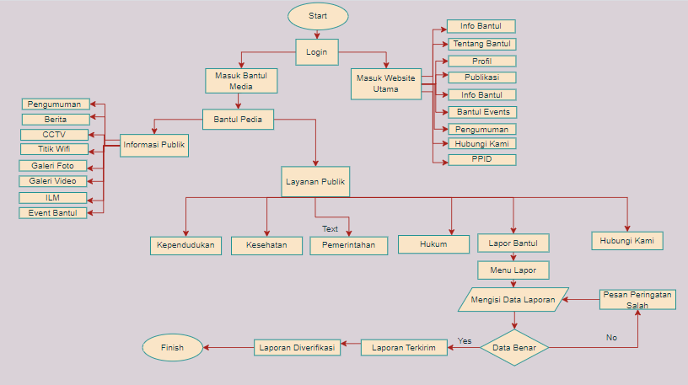

1. **Diagram Path Form Lapor Bantul**

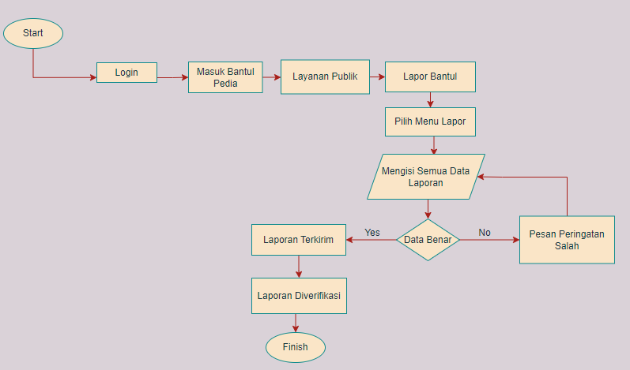

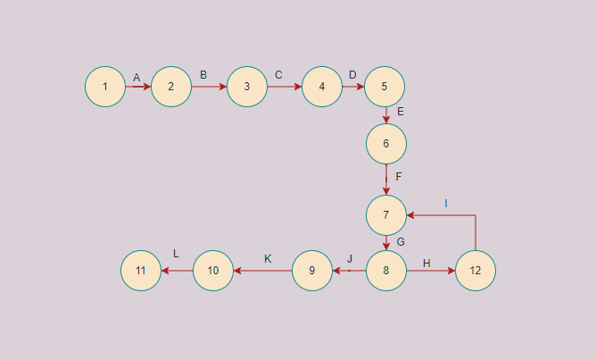

1. **Hasil Perhitungan Kompleksitas Cyclomatic Dari Diagram Path**

Berdasarkan diagram path diatas maka Kompleksitas Cyclomatic :

1. Diagram Path mempunyai 2 region :

* Path 1 = 1-2-3-4-5-6-7-8-9-10-11
* Path 2 = 1-2-3-4-5-6-7-8-12-7-8-9-10-11

1. Perhitungan Kompleksitas Cyclomatic

* V(G) = E - N + 2

E : 12

N : 12

V(G) = 12 Edge- 12 Node + 2

V(G) = 2 (Sesuai dengan jumlah path yaitu 2 jalur)

* V(G) = P + 1

P : 1

V(G) : 1 Predicate Node + 1 = 2

Jadi Kompleksitas dari Diagram Path diatas adalah 2

Path 1 = 1-2-3-4-5-6-7-8-9-10-11

Path 2 = 1-2-3-4-5-6-7-8-12-7-8-9-10-11

1. **Tabel Jalur Bebas**

|  |  |  |  |  |  |  |  |  |  |  |  |  |
| --- | --- | --- | --- | --- | --- | --- | --- | --- | --- | --- | --- | --- |
| Awal | 1 | 2 | 3 | 4 | 5 | 6 | 7 | 8 | 9 | 10 | 11 | 12 |
| Akhir |  | | | | | | | | | | | |
| 1 |  | A |  |  |  |  |  |  |  |  |  |  |
| 2 |  |  | B |  |  |  |  |  |  |  |  |  |
| 3 |  |  |  | C |  |  |  |  |  |  |  |  |
| 4 |  |  |  |  | D |  |  |  |  |  |  |  |
| 5 |  |  |  |  |  | E |  |  |  |  |  |  |
| 6 |  |  |  |  |  |  | F |  |  |  |  |  |
| 7 |  |  |  |  |  |  |  | G |  |  |  |  |
| 8 |  |  |  |  |  |  |  |  | J |  |  |  |
| 9 |  |  |  |  |  |  |  |  |  | K |  | H |
| 10 |  |  |  |  |  |  |  |  |  |  | L |  |
| 11 |  |  |  |  |  |  |  |  |  |  |  |  |
| 12 |  |  |  |  |  |  | I |  |  |  |  |  |

Hasil = 1-1 = 0 1-1 = 0

1-1 = 0 1-1 = 0

1-1 = 0 2-1 = 1

1-1 = 0 1-1 = 0

1-1 = 0 1-1 = 0

1-1 = 0

Jumlah = 1 +1 =2

1. **Hasil Pengujian White Box**

|  |  |
| --- | --- |
| Path | 1 |
| Jalur | 1-2-3-4-5-6-7-8-9-10-11 |
| Skenario | 1. Start 2. Login dengan username/email 3. Masuk Bantul Pedia 4. Pilih Layanan Publik 5. Pilih Menu Lapor Bantul 6. Klik Lapor 7. Isi Data Laporan 8. Klik Lapor untuk mengirim 9. End |
| Flowchart |  |
| Diagram |  |
| Kompleksitas Cyclomatic | * V(G) = E - N + 2   E : 12  N : 12  V(G) = 12 Edge- 12 Node + 2  V(G) = 2 (Sesuai dengan jumlah path yaitu 2 jalur)   * V(G) = P + 1   P : 1  V(G) : 1 Predicate Node + 1 = 2  Jadi Kompleksitas dari Diagram Path diatas adalah 2 |
| Hasil Pengujian | Berhasil |
| Path | 2 |
| Jalur | 1-2-3-4-5-6-7-8-12-7-8-9-10-11 |
| Skenario | 1. Start 2. Login dengan username/email 3. Masuk Bantul Pedia 4. Pilih Layanan Publik 5. Pilih Menu Lapor Bantul 6. Klik Lapor 7. Isi Data Laporan 8. Pengisian data salah, muncul pesan peringatan 9. Ulangi pengisian data laporan 10. Klik Lapor untuk mengirim 11. End |
| Flowchart |  |
| Diagram |  |
| Kompleksitas Cyclomatic | * V(G) = E - N + 2   E : 12  N : 12  V(G) = 12 Edge- 12 Node + 2  V(G) = 2 (Sesuai dengan jumlah path yaitu 2 jalur)   * V(G) = P + 1   P : 1  V(G) : 1 Predicate Node + 1 = 2  Jadi Kompleksitas dari Diagram Path diatas adalah 2 |
| Kesimpulan Pengujian | Berhasil |

1. **Hasil Pengujian BlackBox**

|  |  |  |  |  |  |
| --- | --- | --- | --- | --- | --- |
| **No** | **Fungsi** | **Skenario Pengujian** | **Hasil Yang Diharapkan** | **Hasil Pengujian** | **Kesimpulan** |
| 1 | Masuk Website | Masuk dengan menggunakan username atau email | Sistem menampilkan halaman website | Sesuai Harapan | Berhasil |
| 2 | Masuk Bantul Pedia | Pilih menu Bantul Pedia | Sistem menampilkan halaman Bantul Pedia | Sesuai Harapan | Berhasil |
| 3 | Masuk Layanan Publik | Pilih menu layanan publik | Sistem menampilkan menu pada layanan publik | Sesuai Harapan | Berhasil |
| 4. | Menu Lapor Bantul | Pilih menu Lapor | Sistem akan menampilkan Halaman Lapor Bantul | Sesuai Harapan | Berhasil |
| 5 | Input Data Benar | Mengisi semua kolom yang disediakan dalam halaman lapor, kemudian klik “Lapor” | Sistem menyimpan data yang diinputkan, menampilkan pesan “laporan berhasil dibuat”, dan dan menampilkan halaman verifikasi pesan laporan | Sesuai Harapan | Berhasil |
| 6 | Input Data Error | Mengosongkan kolom klasifikasi laporan kemudian klik “Lapor” | Sistem tidak bisa menyimpan data dan menampilkan pesan “Klasifikasi laporan tidak boleh kosong” | Sesuai Harapan | Berhasil |
| 7 | Input Data Error | Mengosongkan kolom Judul laporan kemudian klik “Lapor” | Sistem tidak bisa menyimpan data dan menampilkan pesan “Klasifikasi laporan tidak boleh kosong” | Sesuai Harapan | Berhasil |
| 8 | Input Data Benar | Mengisis kolom judul laporan dengan kombinasi karakter huruf, angka dan simbol | Sistem menyimpan data yang diinputkan, menampilkan pesan “laporan berhasil dibuat”, dan dan menampilkan halaman verifikasi pesan laporan | Sesuai Harapan | Berhasil |
| 9 | Input Data Error | Mengosongkan kolom isi laporan kemudian klik “Lapor” | Sistem tidak bisa menyimpan data dan menampilkan pesan “Klasifikasi laporan tidak boleh kosong” | Sesuai Harapan | Berhasil |
| 10 | Input Data Benar | Mengisis kolom Isi laporan dengan kombinasi karakter huruf, angka dan simbol | Sistem menyimpan data yang diinputkan, menampilkan pesan “laporan berhasil dibuat”, dan dan menampilkan halaman verifikasi pesan laporan | Sesuai Harapan | Berhasil |
| 11 | Input Data Error | Mengosongkan tanggal kejadian laporan kemudian klik “Lapor” | Sistem tidak bisa menyimpan data dan menampilkan pesan “Klasifikasi laporan tidak boleh kosong” | Sesuai Harapan | Berhasil |
| 12 | Input Data Error | Mengosongkan kolom tempat kejadian kemudian klik “Lapor” | Sistem tidak bisa menyimpan data dan menampilkan pesan “Klasifikasi laporan tidak boleh kosong” | Sesuai Harapan | Berhasil |
| 13 | Input Data Benar | Mengisi bagian tempat kejadian dengan selain yang ada di daftar pilihan tempat kemudian klik “Lapor”. | Sistem menyimpan data yang diinputkan, menampilkan pesan “laporan berhasil dibuat”, dan dan menampilkan halaman verifikasi pesan laporan | Sesuai Harapan | Berhasil |
| 14 | Input Data Error | Mengosongkan kolom kategori laporan kemudian klik “Lapor” | Sistem tidak bisa menyimpan data dan menampilkan pesan “Klasifikasi laporan tidak boleh kosong” | Sesuai Harapan | Berhasil |
| 15 | Input Data Error | Mengisi bagian instansi tujuan dengan selain yang ada di daftar pilihan tempat kemudian klik “Lapor”. | Sistem menyimpan data yang diinputkan, menampilkan pesan “laporan berhasil dibuat”, dan dan menampilkan halaman verifikasi pesan laporan | Sesuai Harapan | Berhasil |
| 16 | Input Data Error | Mengosongkan kolom kategori laporan kemudian klik “Lapor” | Sistem menyimpan data yang diinputkan, menampilkan pesan “laporan berhasil dibuat”, dan dan menampilkan halaman verifikasi pesan laporan | Sesuai Harapan | Berhasil |
| 17 | Input Data Error | Mengisi bagian kategori dengan selain yang ada di daftar pilihan tempat kemudian klik “Lapor”. | Sistem menyimpan data yang diinputkan, menampilkan pesan “laporan berhasil dibuat”, dan dan menampilkan halaman verifikasi pesan laporan | Sesuai Harapan | Berhasil |
| 18 | Privasi Pesan | Mengosongkan kolom anonim dan rahasia kemudian klik “Lapor | Sistem menyimpan data yang diinputkan, menampilkan pesan “laporan berhasil dibuat”, dan dan menampilkan halaman verifikasi pesan laporan | Sesuai Harapan | Berhasil |
| 19 | Privasi Pesan | Mengisi kolom anonim dan rahasia kemudian klik “Lapor | Sistem menyimpan data yang diinputkan, menampilkan pesan “laporan berhasil dibuat”, dan dan menampilkan halaman verifikasi pesan laporan | Sesuai Harapan | Berhasil |

1. **Review Hasil Pengujian Manual**

Berdasarkan hasil pengujian manual menggunakan blackbox dan whitebox, sistem informasi website profil Kabupaten Bantul pada bagian form “Lapor Bantul” mendapatkan hasil review pengujian sebagai berikut :

1. Dalam pengujian white box, hasil dari pengujian akan dilakukan evaluasi untuk mendapatkan hasil program yang berjalan sesuai dengan hasil yang diharapkan. White Box testing ini menggunakan diagram path untuk mendapatkan jalur independen dari path nya. dimana didapatkan 2 jalur independen yaitu :

* Path 1 = 1-2-3-4-5-6-7-8-9-10-11

Dengan Alur Proses : Start-Login dengan username/email-Masuk Bantul Pedia-Pilih Layanan Publik-Pilih Menu Lapor Bantul-Klik Lapor-Isi Data Laporan-Klik Lapor untuk mengirim- End.

* Path 2 = 1-2-3-4-5-6-7-8-12-7-8-9-10-11

Dengan alur proses yaitu start-login dengan username/email-Masuk halaman Bantul Pedia-Pilih Layanan Publik-Pilih Menu Lapor Bantul-Kil Lapor-Isi Data Laporan-Pengisian Data Salah Muncul Pesan Peringatan-Ulangi Pengisian Data Laporan-Klik Lapor Untuk Mengirim-End.

Dari hasil pengujian path ini menunjukkan bahwa program sudah berjalan dengan baik. Ketika pengisian data pada form “Lapor Bantul” semua inputan sesuai dengan struktur data yang telah dibuat maka proses akan terus berjalan sampai proses penyimpanan data dan verifikasi. Namun jika pengisian data tidak sesuai dengan struktur data maka akan terjadi pengulangan fungsi karena muncul pesan peringatan. Setelah pesan peringatan ini muncul diharuskan melakukan pengisian ulang dan bisa disimpan ketika semua telah sesuai dengan struktur data yang telah dibuat. Jadi terdapat 2 jalur independen dengan nilai perbandingan complexity cyclomatic yang dihasilkan dari diagram path, dan menunjukkan bahwa metode white box sangat sesuai dan program telah berjalan dengan baik dan tidak terdapat kesalahan atau error dalam program.

1. Dalam Pengujian Black Box menggunakan metode BVA telah menunjukkan bahwa fungsionalitas website sistem informasi Kabupaten Bantul berjalan dengan baik. Dimulai dengan pengujian menggunakan skenario pengujian pada form “Lapor Bantul” yang terdiri dari bagian mengisi semua kolom dalam form “Lapor” seperti : Klasifikasi laporan, Judul Laporan, Isi Laporan, Tanggal Kejadian, Lokasi Kejadian, Instansi Tujuan, Kategori dan Privasi pesan Kemudian klik “Lapor”. Semua bagian kolom form berfungsi dengan baik. jika pengisian sesuai, maka bisa lanjut ke langkah berikutnya namun jika terdapat pengisian kolom yang salah maka akan muncul pesan alert yang memberitahukan letak kesalahan dalam pengisian data dan dapat dilakukan perbaikan baru kemudian dapat dilanjutkan ke tahap kirim dan verifikasi data. Dengan pengujian ini mendapatkan hasil yang baik karena semua fitur lolos pada setiap skenario yang diujikan dan menunjukkan fungsionalitas website dengan hasil yang baik.
2. Rekomendasi Hasil Pengujian Manua
   1. Rekomendasi untuk website sistem informasi Kabupaten Bantul khususnya pada form “Lapor Pak”, ketika semua pengisian data telah dilakukan dan sesuai dengan struktur data yang telah dibuat data kemudian tersimpan dan menunggu proses verifikasi. Pada tahap ini membutuhkan waktu 3 hari untuk menunggu verifikasi, maka sebaiknya waktu tunggu dapat diperpendek, sehingga data yang masuk lebih cepat di proses.
   2. Setelah data tersimpan, kemudian data dapat diubah dan dihapus, tetapi untuk melakukan penghapusan data laporan, tidak bisa terhapus dengan satu kali klik karena akan muncul pesan alert bahwa data tidak bisa dihapus ketika di klik satu kali untuk menghapus laporan. Minimal dilakukan dua kali klik agar pengajuan penghapusan dapat dilakukan dan data bisa terhapus dengan sempurna. Lebih baik jika laporan bisa dihapus dengan mudah melalui button hapus laporan dan cukup hanya satu klik saja.
   3. Untuk pengguna direkomendasikan ketika melakukan pengisian data laporan untuk mengecek lagi apakah sudah sesuai atau belum. Karena setelah dikirim data akan tersimpan dalam sistem dan membutuhkan waktu 3 hari untuk verifikasi, jika terdapat kesalahan laporan harus menunggu lagi untuk proses pengajuan hapus laporan. Dengan proses yang cukup memakan waktu, lebih baik jika data yang dimasukkan sudah benar-benar tepat dan telah dilakukan pengecekan ulang.
3. **Skenario Pengujian Otamatis**

|  |  |  |  |
| --- | --- | --- | --- |
| Kode | Test Case | Hasil Yang Diharapkan | Keterangan |
| A01 | Mengisi semua kolom dalam form “Lapor” seperti : Klasifikasi laporan, Judul Laporan, Isi Laporan, Tanggal Kejadian, Lokasi Kejadian, Instansi Tujuan, Kategori dan Privasi pesan Kemudian klik “Lapor”. | Semua data yang diinputkan dapat tersimpan dan terkirim dalam sistem. | Berhasil |
| A02 | Hanya mengosongkan pada pilihan klasifikasi laporan kemudian klik “Lapor”. | Pesan akan menampilkan “Kalsifikasi Laporan Tidak Boleh Kosong”, dan data inputan tidak bisa dikirimkan. | Berhasil |
| A03 | Tidak mengisi bagian judul laporan kemudian klik “Lapor”. | Pesan akan menampilkan “Judul Laporan Laporan Tidak Boleh Kosong”, dan data inputan tidak bisa dikirimkan. | Berhasil |
| A04 | Tidak mengisi bagian isi laporan kemudian klik “Lapor”. | Pesan akan menampilkan “Judul Isi Aduan  Tidak Boleh Kosong”, dan data inputan tidak bisa dikirimkan. | Berhasil |
| A05 | Tidak mengisi bagian tanggal kejadian kemudian klik “Lapor”. | Pesan akan menampilkan “Tanggal Kejadian  Tidak Boleh Kosong”, dan data inputan tidak bisa dikirimkan. | Berhasil |
| A06 | Tidak mengisi bagian lokasi kejadian kemudian klik “Lapor”. | Pesan akan menampilkan “Tempat Kejadian  Tidak Boleh Kosong”, dan data inputan tidak bisa dikirimkan | Berhasil |
| A07 | Mengisi bagian kategori dengan selain yang ada di daftar pilihan tempat kemudian klik “Lapor”. | Pesan akan menampilkan “Laporan Berhasil Dibuat” dan data yang diinputkan bisa dikirim sebagai laporan. | Berhasil |
| A08 | Mengosongkan pilihan anonim dan rahasia untuk pesan dalam laporan kemudian klik “Lapor. | Pesan akan menampilkan “Laporan Berhasil Dibuat” dan data yang diinputkan bisa dikirim sebagai laporan. | Berhasil |

1. **Pelaksanaan Pengujian Otomatis Perangkat Lunak**

|  |  |  |
| --- | --- | --- |
| Kode Skenario | Hasil Pengujian Otomatis | Keterangan |
| A01 | C:\Users\dell\Pictures\Screenshots\Screenshot (2026).png | Semua data yang diinputkan dapat tersimpan dan terkirim dalam sistem. |
| A02 |  | Ketika kolom klasifikasi tidak diisi maka form tidak dapat di submit dan akan menmpilkan alert bahwa kolom klasifikasi tidak boleh kosong |
| A03 |  | Ketika kolom judul laporan tidak diisi maka form tidak dapat di submit dan akan menampilkan alert bahwa kolom judul laporan tidak boleh kosong |
| A04 |  | Ketika kolom isi laporan tidak diisi maka form tidak dapat di submit dan akan menampilkan alert bahwa kolom isi laporan tidak boleh kosong |
| A05 |  | Ketika kolom tanggal kejadian tidak diisi maka form tidak dapat di submit dan akan menampilkan alert bahwa kolom tanggal kejadian tidak boleh kosong |
| A06 |  | Ketika kolom tempat kejadian tidak diisi maka form tidak dapat di submit dan akan menampilkan alert bahwa kolom tempat kejadian tidak boleh kosong |
| A07 |  | Ketika kolom kategori di kosongkan maka pesan akan menampilkan “Laporan Berhasil Dibuat” dan data yang diinputkan bisa dikirim sebagai laporan. |
| A08 |  | Ketika kolom anonim dan rahasia di kosongkan maka pesan akan menampilkan “Laporan Berhasil Dibuat” dan data yang diinputkan bisa dikirim sebagai laporan. |

1. **Hasil Akhir Pengujian Otomatis Perangkat Lunak**
2. **Analisis Hasil Pengujian**

|  |  |
| --- | --- |
| Hasil Test Form Lapor Bantul | Keterangan |
| Running 'test_lapor_bantul 10:48:26 | Testing hasil record dimulai. |
| 1. open on https://www.lapor.go.id/laporan OK 10:48:27 | Membuka alamat URL form yang akan di testing dari hasil record. |
| 2. setWindowSize on 697x728 OK 10:48:28 | Membuka jendela form dari website pada windows dengan ukuran 697x728. |
| 3. click on css=.btn:nth-child(1) > span OK 10:48:28 | Klik button pilihan klasifikasi berhasil masuk sebagai inputan. |
| 4. click on name=title OK 10:48:43 | Klik kursor pada kolom judul laporan untuk pengisian. |
| 5. click on name=title OK 10:48:43 | Klik kursor pada kolom judul laporan untuk pengisian. |
| 6. type on name=title with value Laporan Covid-19 OK 10:48:44 | Pengisisan judul laporan pada kolom yang telah disediakan berhasil masuk dengan inputan berupa text dengan value “Laporan Covid-19” . |
| 7. click on name=content OK 10:48:44 | Klik kursor pada kolom isi laporan untuk pengisian. |
| 8. type on name=content with value Kurangnya fasilitas kesehatan yang menunjang kegiatan luar ruangan dibeberapa fasilitas umum OK 10:48:45 | Pengisisan isi laporan pada kolom yang telah disediakan berhasil masuk dengan inputan berupa text dengan value .“Kurangnya fasilitas kesehatan yang menunjang kegiatan luar ruangan dibeberapa fasilitas umum”. |
| 9. runScript on window.scrollTo(0,375) OK 10:48:48 | Metode scrollTo()menggulir dokumen ke koordinat (0,375). |
| 10. click on id=date_of_incident OK 10:48:49 | Klik pada masukan tanggal kejadian dengan pengisian langsung mengklik tanggal tidak dengan pengisian manual menggunakan ketikan. Inputan tanggal berhasil masuk. |
| 11. click on css=tr:nth-child(2) > .day:nth-child(1) OK 10:48:49 | Selector nth:child untuk menyeleksi angka, angka disini merupakan inputan dari date atai tanggal yang dipilih dna kemudian diseleksi. |
| 12. click on css=.selectize-input OK 10:48:50 | Saat menggunakan placeholder, selectize-input pilih diinisialisasi ke lebar teks placeholder. Disisni berfungsi untuk inputan tempat kejadian yang dipilih. |
| 13. click on css=.select2-selection__placeholder OK 10:48:51 | Placeholder tidak muncul di select2. Itu selalu menunjukkan opsi pertama yang dipilih dalam file select2. Ini secara otomatis memilih opsi pertama yang tampilkan sebagai penggantinya. Select2 digunakan agar placeholder dapat berfungsi dengan baik. Disini untuk inputan tujuan tempat yang dipilih. |
| 14. Trying to find css=#select2-select_categories-result-s6vb-autoUniqueVal_1 > .item-label... OK 10:48:54  Warning Element found with secondary locator xpath=//li[6]/span[2]. To use it by default, update the test step to use it as the primary locator. 10:49:25 | Disini fungsi select2 kembali digunakan tetapi terdapatan warning ketika dijalankan. Ketika perintah yang berbeda dari "klik" memiliki pencari lokasi sekunder, langkah-langkahnya gagal tanpa mencoba menggunakan pencari lokasi sekunder sebelumnya. Dalam kasus uji terlampir saya memiliki tiga perintah: "klik", "tegaskan elemen hadir" dan "ketik". Semua perintah ini memiliki target yang sama dan pencari lokasi pertama tidak valid tetapi yang alternatif valid; sementara perintah klik menggunakan pencari alternatif dan berjalan dengan benar, langkah-langkah lainnya gagal karena mereka tidak menggunakan pencari alternatif. Disini berfungsi untuk masukan kategori permasalahan ataua laporan yang dipilih. |
| 15. Trying to find css=#select2-select_categories-result-hoyz-autoUniqueVal_2 > .item-label... OK 10:49:25  Warning Element found with secondary locator xpath=//li[7]/span[2]. To use it by default, update the test step to use it as the primary locator. 10:49:56 | Disini fungsi select2 kembali digunakan tetapi terdapatan warning ketika dijalankan. Ketika perintah yang berbeda dari "klik" memiliki pencari lokasi sekunder, langkah-langkahnya gagal tanpa mencoba menggunakan pencari lokasi sekunder sebelumnya. Dalam kasus uji terlampir saya memiliki tiga perintah: "klik", "tegaskan elemen hadir" dan "ketik". Semua perintah ini memiliki target yang sama dan pencari lokasi pertama tidak valid tetapi yang alternatif valid; sementara perintah klik menggunakan pencari alternatif dan berjalan dengan benar, langkah-langkah lainnya gagal karena mereka tidak menggunakan pencari alternatif. Disini berfungsi untuk masukan sub kategori permasalahan ataua laporan yang dipilih. |
| 16. mouseOver on id=anonim OK 10:49:56 | Mouse diarahkan ke kolom anonim untuk di ceklist |
| 17. mouseOut on id=anonim OK 10:49:57 | Ceklist atau inputan telah berhasil masuk dan diterma |
| 18. click on id=anonim OK 10:49:57 | Cekslist untuk kolom rahasia telah masuk dan diterima |
| 19. click on css=.checkbox:nth-child(2) > label OK 10:49:58 | Klik pada kotak atau tombol “Lapor” |
| 20. click on id=submit-complaint OK 10:49:58 | Masukan laporoan dalam id=submit. |
| 21. click on css=.post > .row-flex OK 10:49:58 | Klik submit sudah diproses dan diterima. |
| 22. assertText on linkText-Laporan Covid-19 with value Laporan Covid-19 OK | Assert text akan ditampilkan keteika telah selesai submit dna menmpilkan pesan dengan value judul laporan “Laporan Covid-19”. |
| 23. close OK 10:49:59 | Klik menutup jendela website (form Lapor bantul). |
| 'test_lapor_bantul' completed successfully | Testing otomatis dari hasil record project 'test_lapor_bantul' telah berhasil dan selesai. |

1. **Kesimpulan :**

Dari hasil testing otomatis dapat disimpulkan bahwa sebuah aplikasi berbasis website sangat baik jika dilakukan dua langkah pengujian yaitu manual dan otomatis. Untuk langkah pengujian otomatis lebih cepat dan efisien secara waktu karena dilakukan menggunakan alat bantu atau software (Selenium IDE) sehingga semua algoritma atau pemrosesan yanag ada dialam source code yang membangun webite dapat di uji secara detail dan mudah dalam menemukan kesalahan ataua error yang terjadi. Dengan pengujian otomatis nni Mampu melakukan testing secara lebih menyeluruh, dan dapat meningkatkan kinerja regression testing. Durasi waktu yang lebih pendek dalam pelaksanaan testing, sehingga dapat memperbanyak waktu pemasaran atau pun hal strategis lainnya. Meningkatkan produktivitas dari pemakaian sumber daya, dimana tester sangat sulit didapatkan dan mahal. Disamping itu tingkat kepercayaan akan keberhasilan proyek testing pun dapat ditingkatkan. Mengurangi kesalahan dan keteledoran tester, seperti tidak terdeteksinya error, kecerobohan dalam menekan tombol, dll. Melakukan pencatatan secara detil tes log dan item-item yang diaudit, dimana semua hasil eksekusi tes dapat disimpan secara tepat dan teliti untuk proses debugging.

1. **Review Hasil Pengujian Otomatis**

Berdasarkan hasil pengujian otomatis menggunakan Selenium IDE pada sistem informasi website profil Kabupaten Bantul pada bagian form “Lapor Bantul” mendapatkan hasil review pengujian sebagai berikut :

|  |  |  |
| --- | --- | --- |
| **Kode Skenario** | **Hasil Pengujian Otomatis** | **Review** |
| A01 | C:\Users\dell\Pictures\Screenshots\Screenshot (2026).png | Untuk test case pertama yaitu dengan mengisi semua kolom pada bagian formulir mendapatkan hasil pengujian yang sukses dimana semua bagian fungsi dalam source code pembangun form berjalan dengan baik. Mulai dari fungsi on click pada cursor, bagian placeholdder sebagai tempat menginputkan text berjalan dengan baik. Untuk placeholder dimana inputan date secara otomatis akan menghasilkan pilihan tanggal yang berformat hari/bulan/tahun dan jika diklik nanti akan menghasilkan tampilan calendar. Kemudian bagian button yang berfungsi untuk meneruskan informasi agar dapat terkirim dan diterima sebagai data laporan berhasil dengan baik. |
| A02 |  | 1. Untuk test case kedua dimana pada bagian klasifikasi laporan dimana dalam bentuk inputan checkbox tidak diisi kemudian submit data masukkan. Maka sistem akan merekam bagaimana data yang telah dimasukkan tidak dapat dikirim karena bagian klasifikasi laporan wajib diisi. Kemudian akan muncul pesan allert bahwa bagian klasifikasi tidak pernah kosong. Penggunaan text allert sebagai pembritahuan hasil masukkan yang disubmitkan cukup baik namun karena durasiinya terlalu cepat sehingga tidak terbaca secara keseluruhan. |
| A03 |  | Test case ketiga yaitu mengosongkan bagian judul laporan. Kolom diberi ini berupa placeholder masukan text normal untuk menuliskan inputan judul laporan. Setelah itu data di submit, namun tidak dapat tersimpan karena bagian judul laporan wajib diberi inputan. Pesan allert bahwa judul laporan tidak boleh kosong. |
| A04 |  | Test case keempat yaitu mengosongkan bagian isi laporan. Kolom diberi ini berupa placeholder masukan text normal untuk menuliskan inputan judul laporan. Setelah itu data di submit, namun tidak dapat tersimpan karena bagian isi laporan wajib diberi inputan. Pesan allert bahwa judul laporan tidak boleh kosong. |
| A05 |  | Test case kelima yaitu mengosongkan bagian date atau tanggal kejadian. Maka sama hasilya adalah data tidak dapat disubmitkan. Dan kemudian muncul pesan allert bahwa tanggal kejadian tidak boleh kosong. |
| A06 |  | Ketika kolom tempat kejadian tidak diisi maka form tidak dapat di submit dan akan menampilkan alert bahwa kolom tempat kejadian tidak boleh kosong |
| A07 |  | Test case keenam yaitu mengosongkan kategori laporan. Namun karen atidak bersifat wajib sehingga tidak mempengaruhi fungsi lain. Maksudnya ketika di submit dengan keadaan kolom kategori kosong maka tidak terdapat masalah. Pengososngan kategori tidak berdampak pada kolom lain merupakan ranncangan yang baik, karena pada judul laporan dan isis laporan sudah bisa di kelompokkan unntuk jenis laporannya sehingga tidak harus mengisi kategori laporan. |
| A08 |  | Test case kedelapan, yaitu mengosngkon kolom naonim dan rahasia yang berbentuk checkbox. Pada form ini bersifat opsional sehingga ketika tidak dipilih keduanya atai salah satu, maka data yang telah diidikan akan tetap dapat dikirmkan. |

1. **Rekomndasi Hasil Pengujian**

Direkomendasikan untuk user (pengguna), lebih baik jika sebelum mengakses halaman ini hrus menyiapkan sinyal internet yang kuat dan hindari meng klik bagian form manapun jika belum berhasil karena akan memperlambat pemrosesan dalam sistem.

|  |  |  |
| --- | --- | --- |
| **Hasil Test Form Lapor Bantul** | **Keterangan** | **Rekomendasi** |
| setWindowSize on 697x728 OK 10:48:28 | Membuka jendela form dari website pada windows dengan ukuran 697x728. | Pada bagian ini, secara default tampilan window akan terbuka dengan ukuran 697x728, lebih baik jika diperlebar lagi untuk tampilan jendelanya karena konten yang terdapat didalamnya tidak sepenuhnya terlihat. |
| click on name=title OK 10:48:43 | Klik kursor pada kolom judul laporan untuk pengisian. | Penggunaan onclick name=title sudah tepat. |
| click on name=title OK 10:48:43 | Klik kursor pada kolom judul laporan untuk pengisian. | Penggunaan onclick name=title sudah tepat. |
| type on name=title with value Laporan Covid-19 OK 10:48:44 | Pengisisan judul laporan pada kolom yang telah disediakan berhasil masuk dengan inputan berupa text dengan value “Laporan Covid-19” . | Tidak ada batasan untuk jumlah karakter dalam kolom judul laporan. Lebih baik jika terdapat pembatasan untuk karakter sehingga topik yang dimuat dalam judul lebih jelas dan spesifik. |
| 7. click on name=content OK 10:48:44 | Klik kursor pada kolom isi laporan untuk pengisian. | Penggunaan onclick name=title sudah tepat. |
| 8. type on name=content with value Kurangnya fasilitas kesehatan yang menunjang kegiatan luar ruangan dibeberapa fasilitas umum OK 10:48:45 | Pengisisan isi laporan pada kolom yang telah disediakan berhasil masuk dengan inputan berupa text dengan value .“Kurangnya fasilitas kesehatan yang menunjang kegiatan luar ruangan dibeberapa fasilitas umum”. | Sama seperti judul, bagian isi juga tidak terdapat batasan untuk karakter yang dapat dimuat dalam kolom. Lebih baik untuk memberikan bataan padan inputan text berupa textarea agar deskripsi laporan tidak terlalu meluas, dan sistemmudah mengelompokkan berdasarkan kata kuncinya. |
| click on id=date_of_incident OK 10:48:49 | Klik pada masukan tanggal kejadian dengan pengisian langsung mengklik tanggal tidak dengan pengisian manual menggunakan ketikan. Inputan tanggal berhasil masuk. | Inputan tanggal langsung menggunakan tipe inptan text date, nammun sebaiknya juga bisa jika ditulis manual jika user menginginkan du aopsi pengisisan. |
| click on css=tr:nth-child(2) > .day:nth-child(1) OK 10:48:49 | Selector nth:child untuk menyeleksi angka, angka disini merupakan inputan dari date atau tanggal yang dipilih dan kemudian diseleksi. | Elector yang digunakan sudah tepat untuk menangkap nilai yang dimasukkan. |
| click on css=.selectize-input OK 10:48:50 | Saat menggunakan placeholder, selectize-input pilih diinisialisasi ke lebar teks placeholder. Disisni berfungsi untuk inputan tempat kejadian yang dipilih. | Pengisian waktu kejadian membutuhkan waktu sedikit lebih lama dibandingkan kolom lainnya. Kondisi di kolom ini kebalikan dari kolom date. Dimana pada kolom tempat kejadian ini untuk mengisinya perlu menulis beberapa karakter terlebih dahulu, kemudian kata atau kalimat yang mengandung karakter yang mirip akan muncul sebagai hasil dan baru bisa langsung dipilih nama tempat kejadianya. Sebaiknya untuk tempat kejadian tidak perlu menuliskan karakternya awal dahulu, langsung saja untuk memilih inputan yang disediakan. |
| click on css=.select2-selection__placeholder OK 10:48:51 | Placeholder tidak muncul di select2. Itu selalu menunjukkan opsi pertama yang dipilih dalam file select2. Ini secara otomatis memilih opsi pertama yang tampilkan sebagai penggantinya. Select2 digunakan agar placeholder dapat berfungsi dengan baik. Disini untuk inputan tujuan tempat yang dipilih. | Penggua select sudah cukup baik utnuk membuat placeholder berfingsi dengan baik. |
| Trying to find css=#select2-select_categories-result-s6vb-autoUniqueVal_1 > .item-label... OK 10:48:54  Warning Element found with secondary locator xpath=//li[6]/span[2]. To use it by default, update the test step to use it as the primary locator. 10:49:25 | Disini fungsi select2 kembali digunakan tetapi terdapatan warning ketika dijalankan. Ketika perintah yang berbeda dari "klik" memiliki pencari lokasi sekunder, langkah-langkahnya gagal tanpa mencoba menggunakan pencari lokasi sekunder sebelumnya. Dalam kasus uji terlampir saya memiliki tiga perintah: "klik", "tegaskan elemen hadir" dan "ketik". Semua perintah ini memiliki target yang sama dan pencari lokasi pertama tidak valid tetapi yang alternatif valid; sementara perintah klik menggunakan pencari alternatif dan berjalan dengan benar, langkah-langkah lainnya gagal karena mereka tidak menggunakan pencari alternatif. Disini berfungsi untuk masukan kategori permasalahan ataua laporan yang dipilih. | Terdapat kesalahan atau warnimg ketika pengujian. Warning ini semacam pesan peringatan karena lamanya request locator secunder. Lebih baik untuk mencari locator untuk mencari secondary yang lebih cocok. |
| 15. Trying to find css=#select2-select_categories-result-hoyz-autoUniqueVal_2 > .item-label... OK 10:49:25  Warning Element found with secondary locator xpath=//li[7]/span[2]. To use it by default, update the test step to use it as the primary locator. 10:49:56 | Disini fungsi select2 kembali digunakan tetapi terdapatan warning ketika dijalankan. Ketika perintah yang berbeda dari "klik" memiliki pencari lokasi sekunder, langkah-langkahnya gagal tanpa mencoba menggunakan pencari lokasi sekunder sebelumnya. Dalam kasus uji terlampir saya memiliki tiga perintah: "klik", "tegaskan elemen hadir" dan "ketik". Semua perintah ini memiliki target yang sama dan pencari lokasi pertama tidak valid tetapi yang alternatif valid; sementara perintah klik menggunakan pencari alternatif dan berjalan dengan benar, langkah-langkah lainnya gagal karena mereka tidak menggunakan pencari alternatif. Disini berfungsi untuk masukan sub kategori permasalahan ataua laporan yang dipilih. | Terdapat kesalahan atau warmimg ketika pengujian. Warining ini semaacam pesan peringatan karena lamanya request locator secunder. Lebih baik jika warningini dapat dihilangkan. |
| mouseOver on id=anonim OK 10:49:56 | Mouse diarahkan ke kolom anonim untuk di ceklist | Pengarahan kursor atau mouse sudah sangat tepat unntuk membuat fungsi mouse over |
| click on css=.checkbox:nth-child(2) > label OK 10:49:58 | Klik pada kotak atau tombol “Lapor” | Penggunaan tombol atau button sudah sesuai dna mudah dioperasikan. |
| 20. click on id=submit-complaint OK 10:49:58 | Masukan laporoan dalam id=submit. | Penggunaan on_css_checkbox sudah sesuai dengan tipe data yang digunakan berupa checkbox |
| with value Laporan Covid-19 OK | Assert text akan ditampilkan keteka telah selesai submit dan menmpilkan pesan dengan value judul laporan “Laporan Covid-19”. | Jika semua data sudah bisa disubmitkan, maka akan menampilkan pesan dengan judul dari inputan judul laporan yang, sebelumnya sudah dibuat. Namun pesan allert yang muncul sebaiknya diberi waktu tambahan agar pengguna tidak bisa membaca alasanya telalu cepat. |
| close OK 10:49:59 | Klik menutup jendela website (form Lapor bantul). | Setelah laporan diterima dan diupload, jendela akn dittup |

1. **Rancangan Pengujian Non Fungsional (Stressing Test) Menggunakan Jmeter**

Untuk mengukur kemampuan performa suatu sistem atau aplikasi sampai pada batas tertentu. Dengan performance testing ini dapat digunakan untuk mengukur sumber daya, speed, scalability, dan reliability. dan dengan performance ini dapat digunakan untuk melakukan pengujian terhadap pengaksesan oleh user. Performance Testing digunakan ketika aplikasi atau website secara fungsional telah siap digunakan.

Halaman Yang akan Diuji :

* Tread Grup Testing pada bantulkab.go.id
* Tread Grup Testing pada halan Lapor Bantul
* Pengujian menggunakan HTTP Request
* Pengujian menggunakan Concurency Thread Group

Menampilkan hasil dalam bentuk view result in table dan view result in tree

Tujuan Pengujian : Untuk mengetahui ketahanan aplikasi website dalam menangani user secara bersamaan pada bagian form yang disediakan.

Berikut beberapa contoh uji tekanan yang dapat dilakukan:

• Lipat gandakan nilai baseline untuk concurrent user/koneksi HTTP

• Matikan dan hidupkan port-port pada switch/router jaringan yang menghubungkan server (misalnya melalui perintah SNMP)

• Ambil sebagian database secara offline, kemudian hidupkan ulang

• Jalankan proses-proses yang mengonsumsi berbagai sumber daya (CPU, memory, disk, jaringan) di server web dan database.

Kebutuhan Fungsional : kebutuhan yang berisi proses-proses apa saja / layanan apa saja yang nantinya harus disediakan oleh sistem, mencakup bagaimana sistem harus bereaksi pada input tertentu dan bagaimana perilaku sistem pada situasi tertentu.Kebutuhan Fungsional dalam website pemerintah kabupaten bantul ini mencakup :

1. Sistem dapat melakukan input pemilihan menu Bantu Pedia
2. Sistem menyediakan banyak pilihan menu pada halaman Bantul Pedia
3. Sistem dapat melakukan input pada pemilihan menu Lapor Bantul
4. Sistem dapat melakukan inputan pemilihan klasifikasi laporan
5. Sistem dapat melakukan inputan judul laporan
6. Sistem dapat melakukan inputan isi laporan
7. Sistem dapat melakukan inputan tanggal kejadian
8. Sistem dapat melakukan inputan tempat kejadian
9. Sistem dapat melakukan inputan alamat tujuan
10. Sistem dapat melakukan inputan kategori laporan
11. Sistem dapat melakukan inputan submit

Kebutuhan Non Fungsional : kebutuhan yang menitikberatkan pada properti perilaku yang dimiliki oleh sistem. kebutuhan fungsional juga sering disebut sebagai batasan layanan atau fungsi yang ditawarkan sistem seperti batasan waktu, batasan pengembangan proses, standarisasi dan lain lain. Kebutuhan Non Fungsional pada aplikasi website pemerintah kabupaten bantul ini mencakup :

1. Sistem dapat dijalankan di berbagai browser seperti Google Chrome, Mozilla Firefox, dan Internet Explorer.
2. Sistem memberikan waktu tunggu membuka menu atau halaman menunya tidak lebih dari 30 detik.
3. Data yang telah di submitkan dalam format lapor bantul dapat dibuat kategori rahasia dan anonymous agar identitas tidak diketahui secara publik.Pilihan menu dan fiturnya mudah dipahami oleh user dan pengguna baru.
4. **Pelaksanaan Pengujian Non Fungsional (Stressing Test) Menggunakan Jmeter**
5. **Load Test : memeriksa kemampuan aplikasi untuk melakukan load pada website/aplikasi untuk mengetahui beban dalam databasenya.**

Buat nama menjadi Homepage, beri threadsnya 10 dengan timenya 1 second dan banyanya looping 5

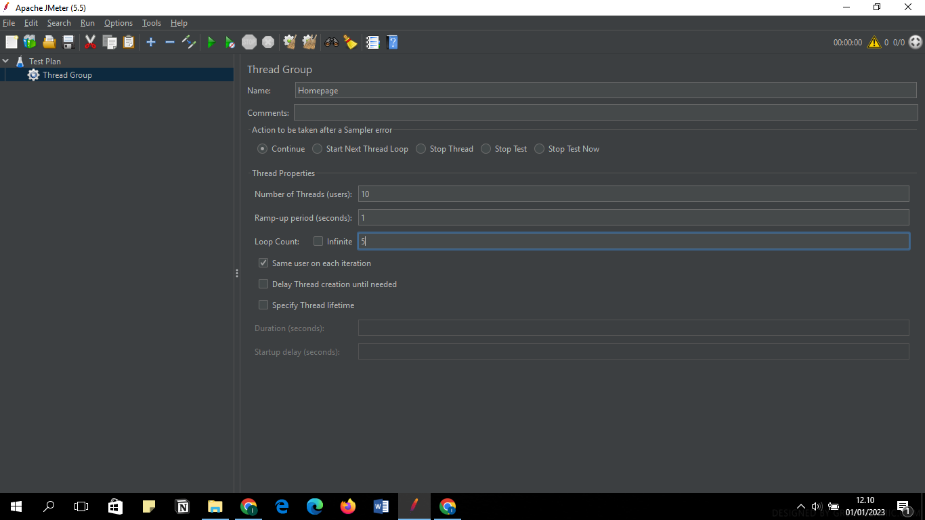

Isikan pada server name nya alamat website yang akan diuji yaitu bantulkab.go,id

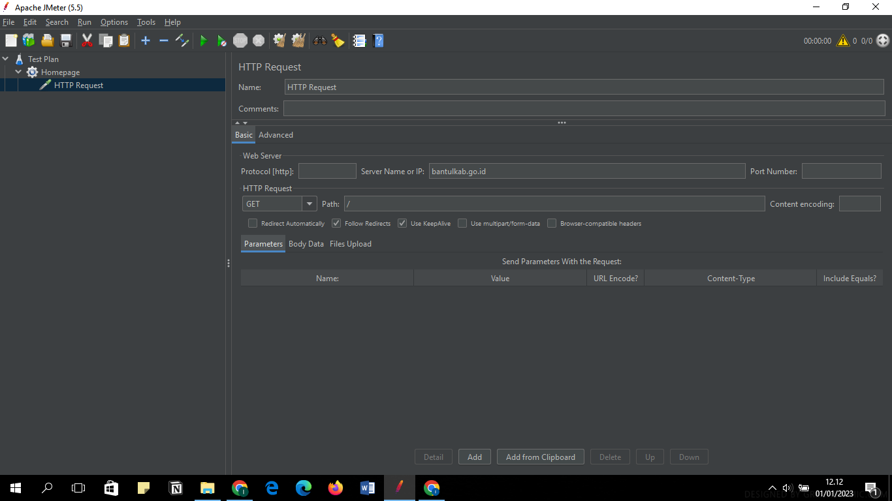

Setelah itu klik running atau klik tobol play berwarna hijau dan tunggu proses tunning. Jika hasil running seperti dibawah ini dengan status pengujian berupa centang berawarna hijau maka pengujian telah berhasil. Dari yangtelah dimaskkan tadi sistem akan menerima request sebanyak 10 user per detik dengan looping sebanyak 5 kali.

* Kolom sampel merupakan jumlah respon dari website
* Start Time merupakan saat dimana pengiriman pesan oleh virtual user dikirimkan
* Tread Name merupakan nama user yang mengakses bantulkab.go.id
* Label merupakan jenis requestnya yaitu HTTP
* Sample time merupakan waktu yang dibutuhkan website untuk pengiriman data dan respn pada user

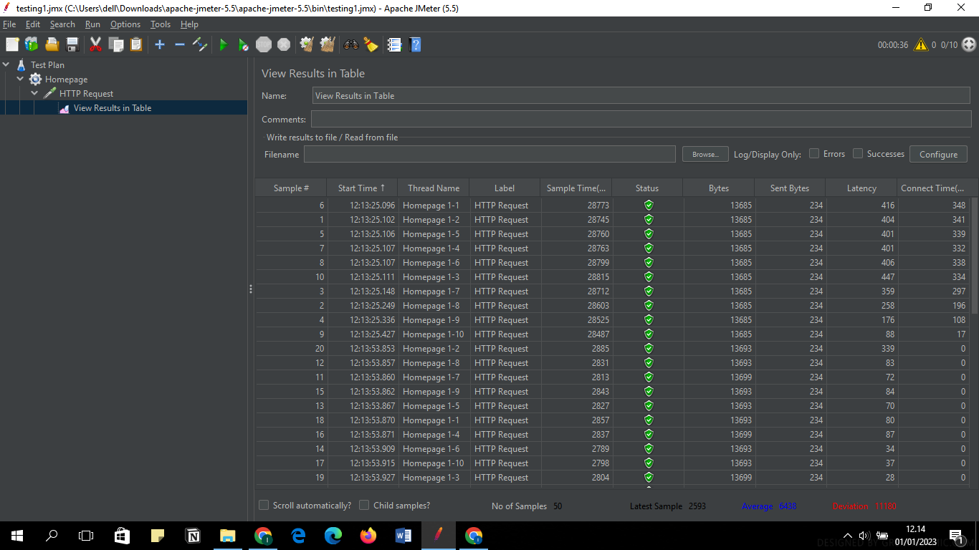

1. **Stressing Test**

Sama seperti pengujian load, pada stessing test pertama membuat threads group,kemudian isikan sesuai kebutuhan. Disini diisikan sebanyak 30 request user pada waktu 5 second kemudian looping sebanyak 2 kali.

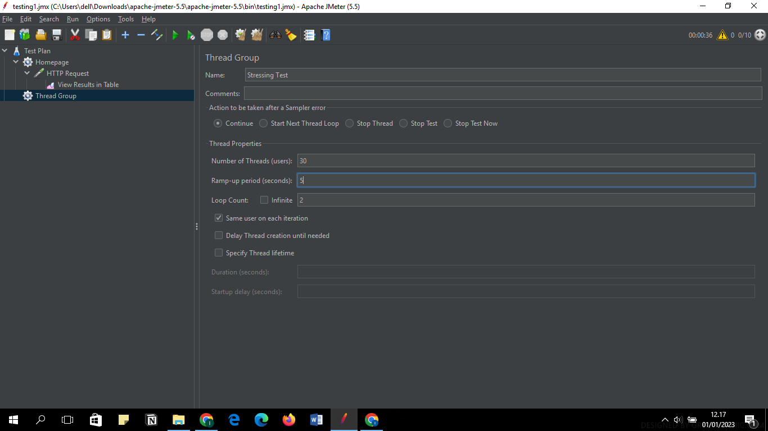

Setelah itu tambahkan HTTP request, kemudian masukkan nama server yang akan diuji yaitu bantulkab.go.id

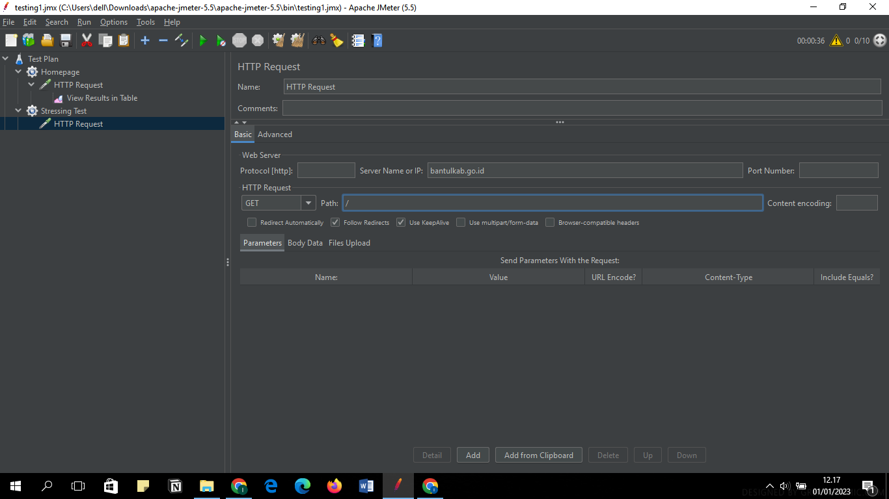

Hasil running akan terlihat seperti dibawah ini,dan artiya pengujian menggunakan HTTP Request telah berhasil

* Kolom sampel merupakan jumlah respon dari website
* Start Time merupakan saat dimana pengiriman pesan oleh virtual user dikirimkan
* Tread Name merupakan nama user yang mengakses bantulkab.go.id
* Label merupakan jenis requestnya yaitu HTTP
* Sample time merupakan waktu yang dibutuhkan website untuk pengiriman data dan respn pada user

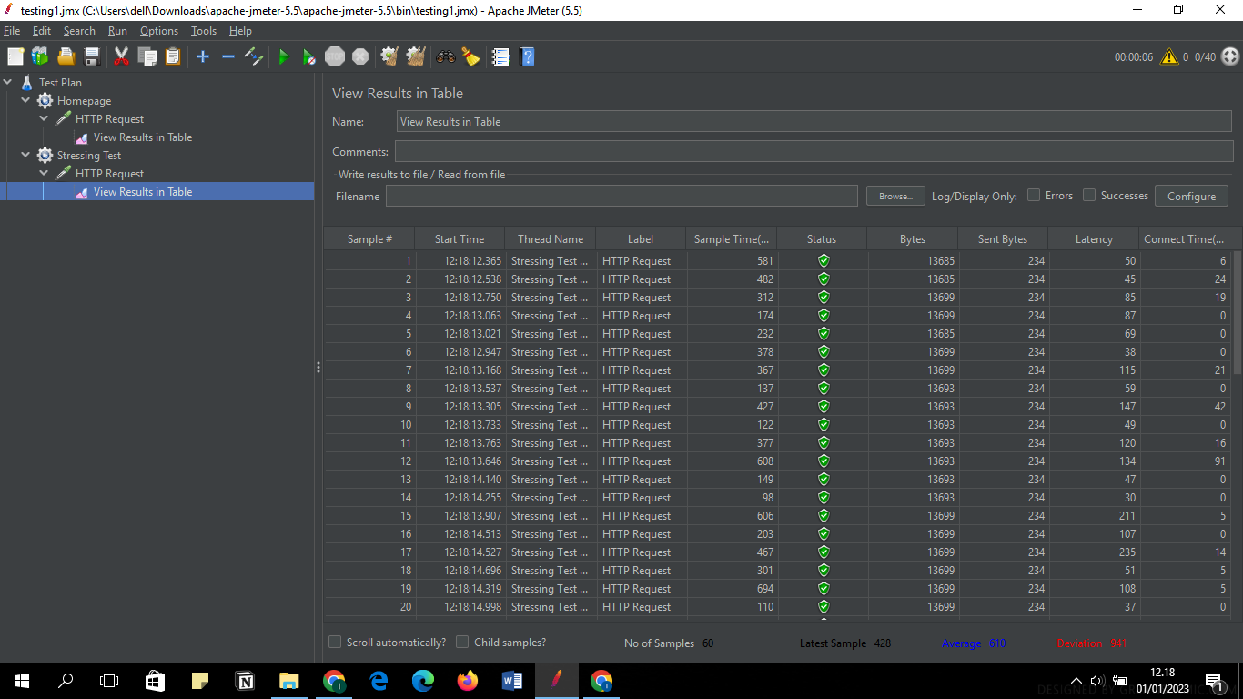

Selanjutnya tambahkan Response Assertation dengan menggunakan Response code default dari HTTP yaitu “200”

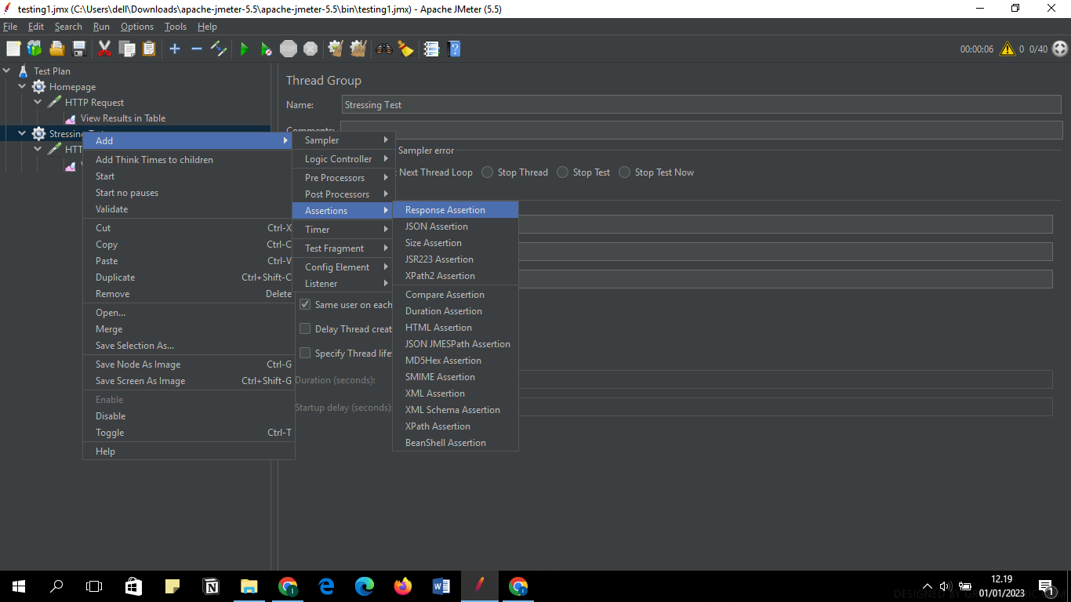

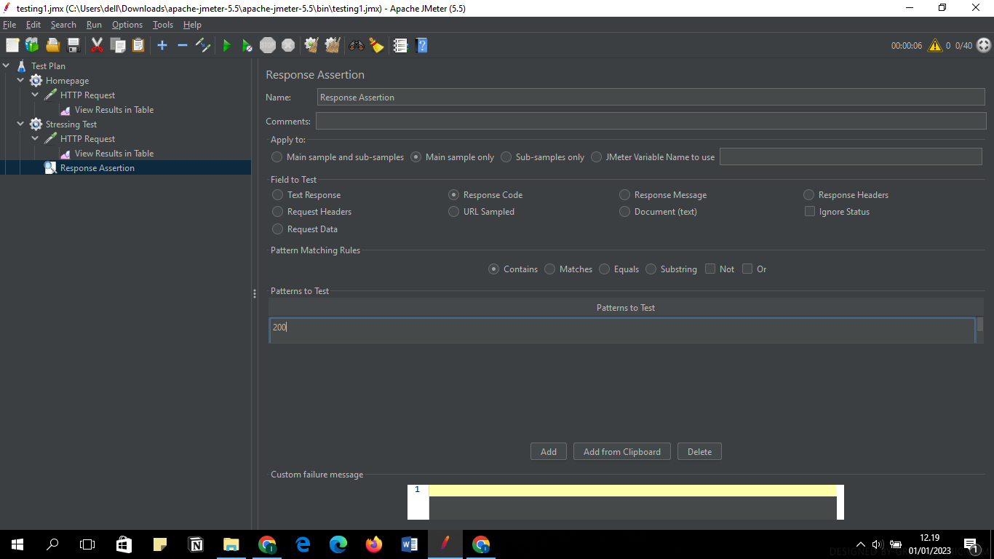

Kemudian klik running dan hasil pengujian seperti dibawah ini,yang artinya stressing test pada bantulkab.go.id telah berhasil

* Kolom sampel merupakan jumlah respon dari website
* Start Time merupakan saat dimana pengiriman pesan oleh virtual user dikirimkan
* Tread Name merupakan nama user yang mengakses bantulkab.go.id
* Label merupakan jenis requestnya yaitu HTTP
* Sample time merupakan waktu yang dibutuhkan website untuk pengiriman data dan respn pada user

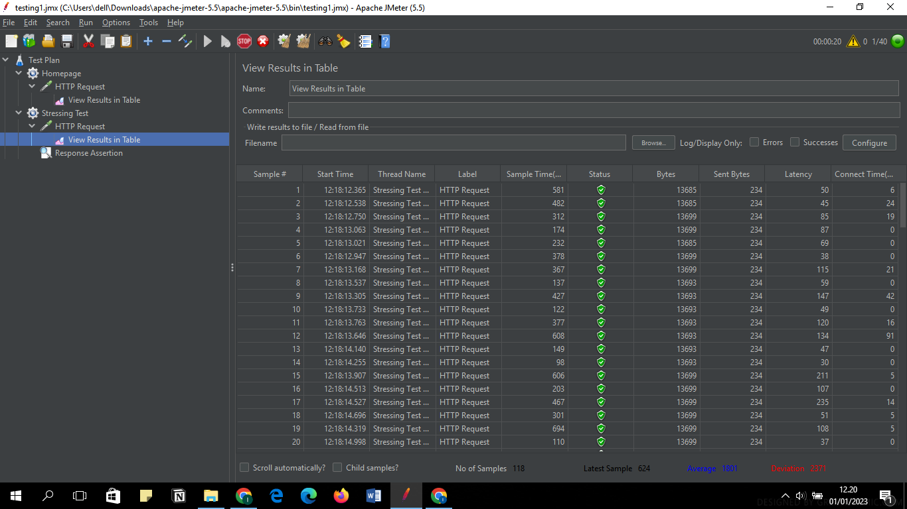

Selanjutnya disini mencoba untuk melihat hasil pengujian dengan View Result In Tree

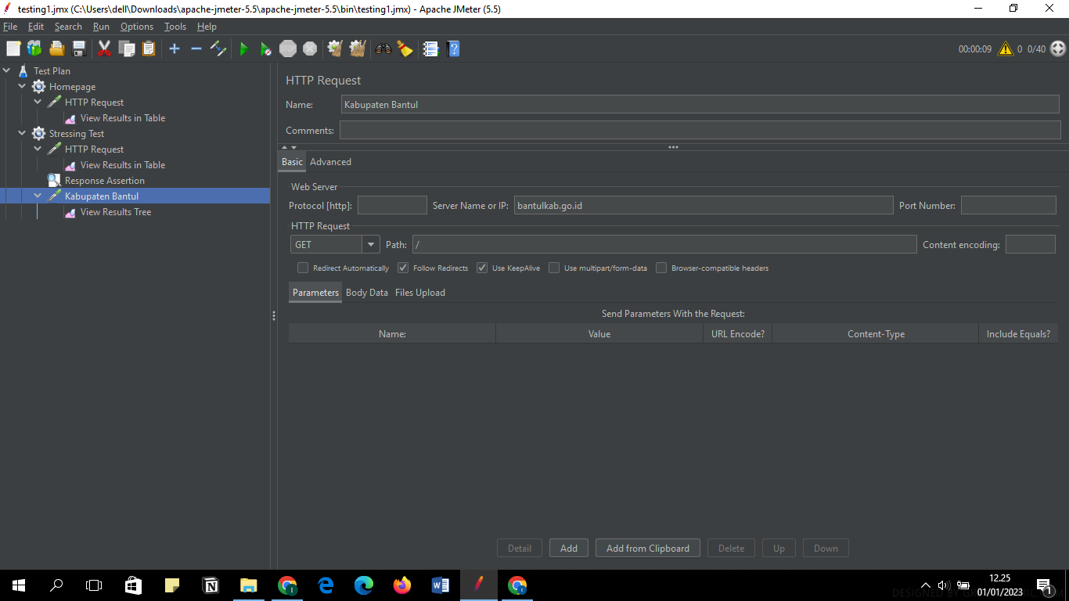

Hasil pengujian seperti dibawah ini dengan keterangan errornya 0 dan Response Massagenya “OK”

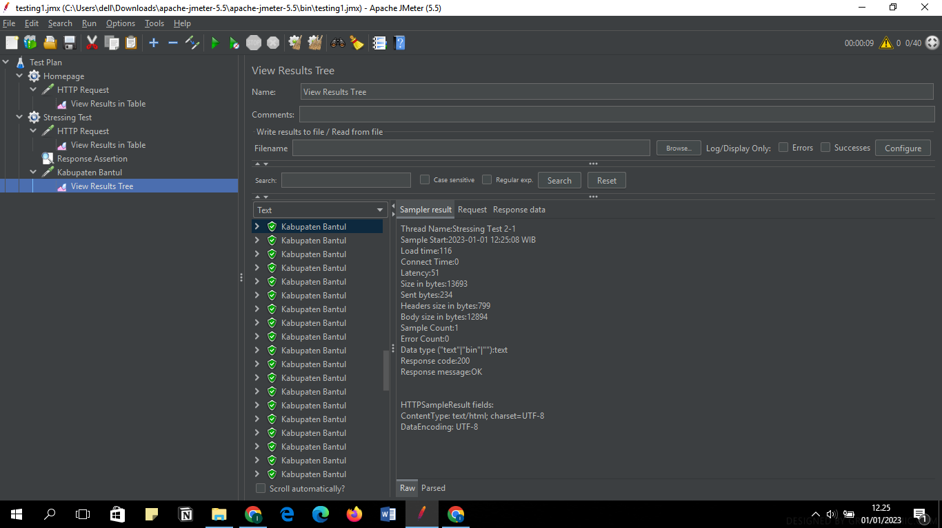

Selanjutnya Buat Sampler baru untuk halaman Lapor Bantul dan lakukan hal yang sama. Masukkan name serverya yaitu alamat halaman lapor.go.id

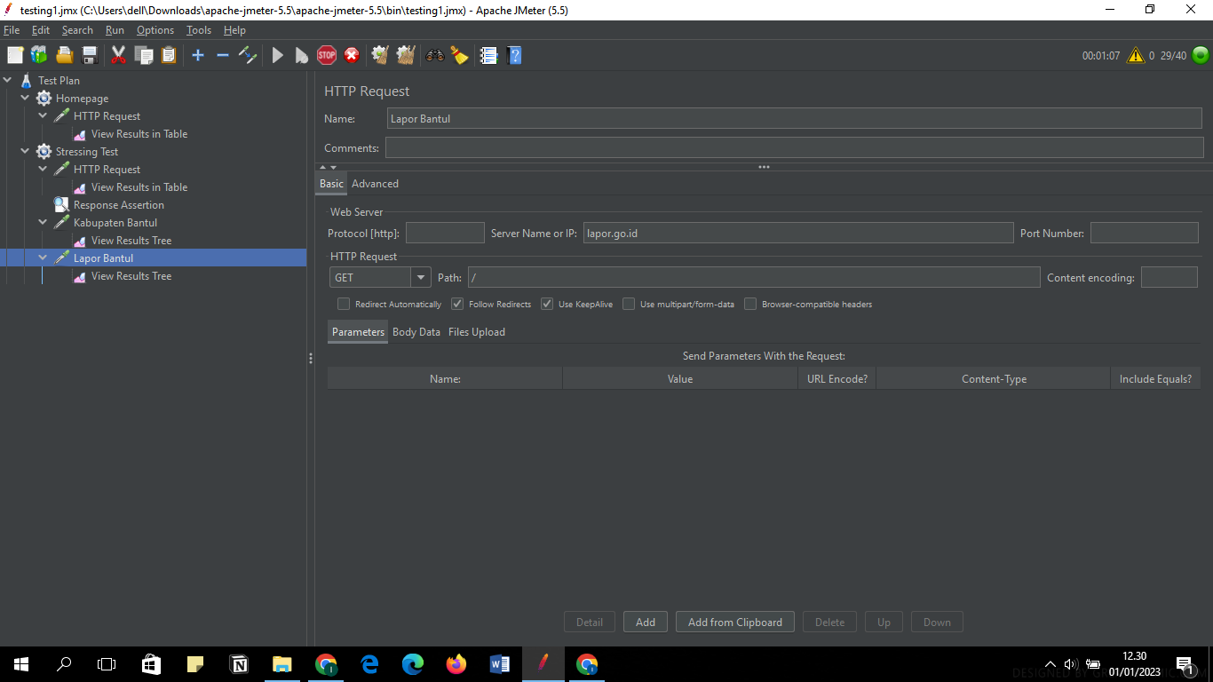

Hasil dapat dilihat di View Result In Tree

Website berjalan dengan baik apabila hasil seperti dibahwah ini dengan jumlah error 0 dan juga response messagenya “OK”

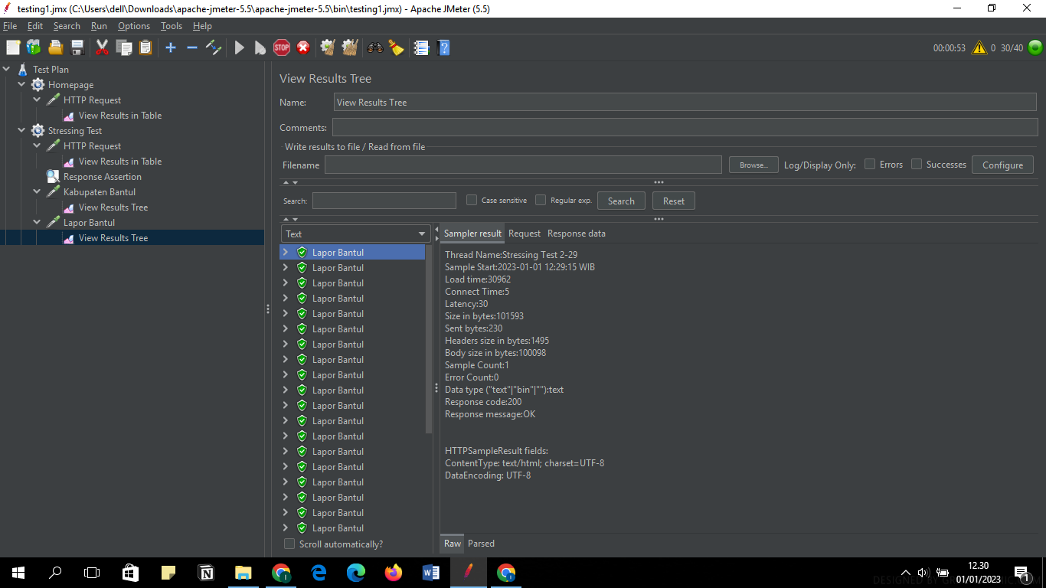

1. **Spike Test : menguji sistem dengan cara menaikkan jumlah user secara tiba-tiba dengan jumlah yang besar untuk menentukan apakah sistem dapat menahan beban kerja atau tidak**

Buat Agregate report untuk laporan darih hasil pengujian spike

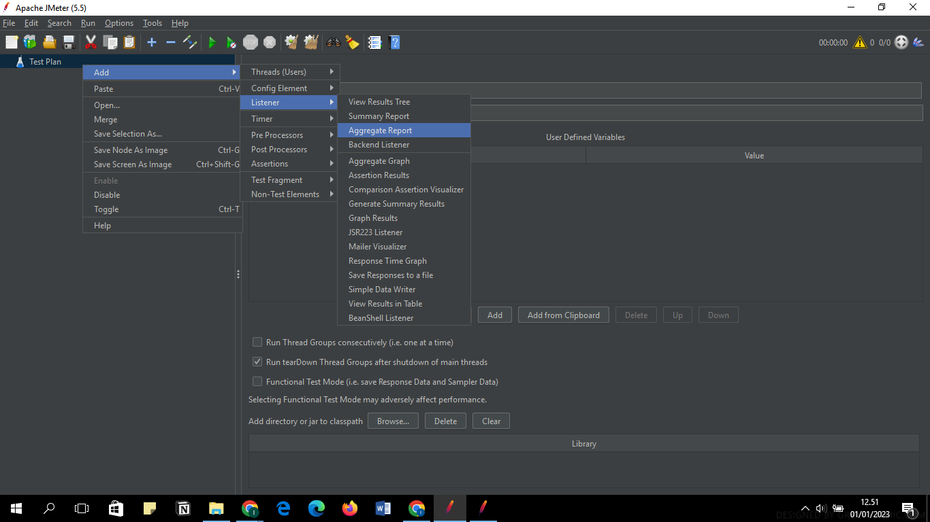

Tambahkan juga menggunakan Concurance Thread Group untuk membuat target usernya 100 dengan waktu 10 detik

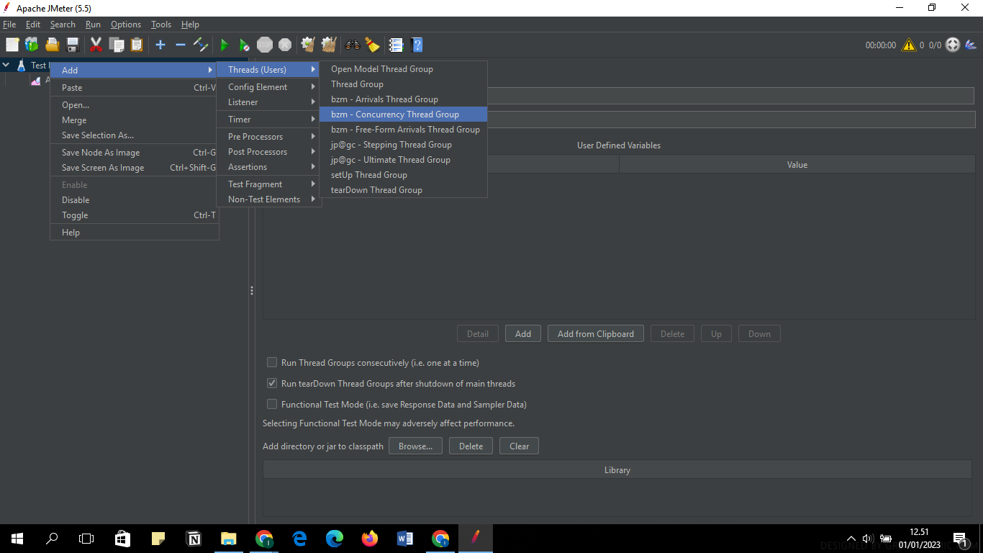

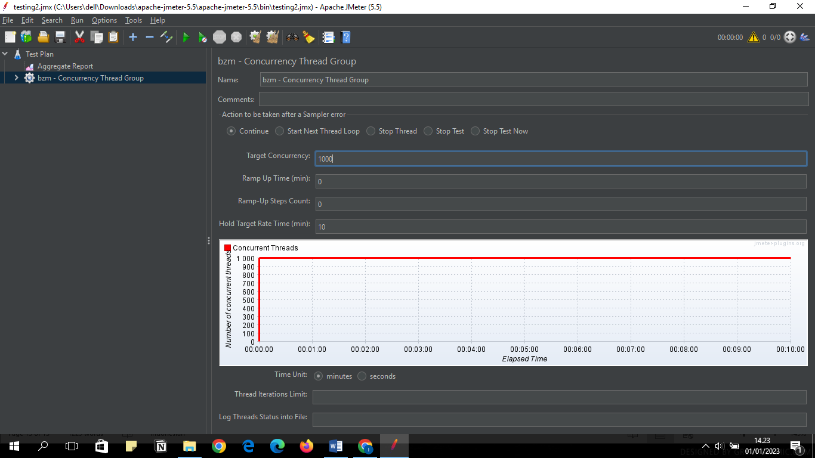

Hasil pengujian menunjukkan bahwa website inni mengaami error sebesar 15,04% ketika menangani 1000 user dalam 10 detik. Angka ini terus berakumulasi naik maupun turun. Sehingga website dapat dikatakan cukup bisa menangani user namun belum terlalu baik.

1. **Soak Test : memeriksa kemampuan sistem dengan menangani data secara terus menerus.**

Hasil dari Soak test dapat dilihat untuk kinerja sistem dalam menangani user sebanyak 1000 dalam waktu 10 detik.

* Nilai rata-rata (Average) 14456 dan 14493
* Min : 55
* Max : 153182
* Error 15,29%

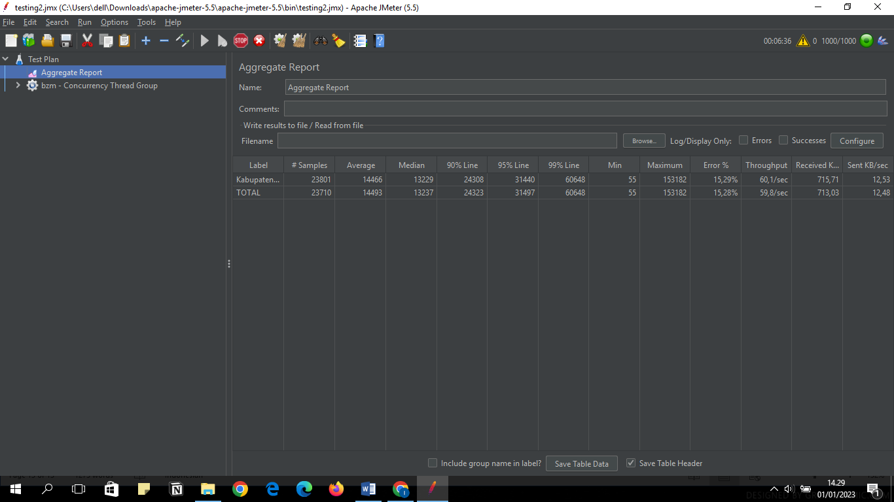

1. **Kesimpulan :**

Dari Hasil pengujian menggunakan Jmeter, dihasilkan bahwa untuk website pemerintah kabupaten bantul sudah cukup baik sebagai sistem dalam menagnai user dan response terhadap permintaan request. Tetapi untuk website besar yang dapat diakses oleh semua orag secara publik dan dalam waktu kapan saja maka secara sistem belum bisa menangani user dalam jumlah banyak dalam waktu yang singkat. Sehingga dapat dikatakan bahwa secara sistem belum begitu stabil.